Муниципальное бюджетное дошкольное образовательное учреждение детский сад комбинированного вида №23 гор. Белгорода

СОЦИАЛЬНОЕ РАЗВИТИЕ ЛИЧНОСТИ РЕБЁНКА НА ОСНОВЕ ПРИОБЩЕНИЯ ДЕТЕЙ К КУЛЬТУРЕ И ТРАДИЦИЯМ СЕМЬИ, ОБЩЕСТВА
(актуальный педагогический опыт)

Выполнила: Сизикова Альбина Евстафьевна,
высшая категория,
воспитатель
МБДОУ д/с
комбинированного вида№23,
г. Белгорода

Белгород 2016

Содержание.

Раздел I. Информация об опыте ………………………………………….3
Раздел II. Технология опыта ……………………………………………...6
Раздел III. Результативность опыта ………………………………………15
Библиографический список ………………………………………………19
Приложение к опыту ………………………………………………………20

Информация об опыте.
Условия возникновения и становления опыта.
Социальное развитие личности ребёнка – одно из направлений в воспитательном и образовательном процессе детского сада. Выбранная тема мотивирована тем, чтобы дети научились бы самостоятельно и творчески осваивать культуру, традиции России и других стран, и могли бы взаимодействовать с другими людьми на основе духовных целей и ценностей, социальных норм поведения.
Личность формируется в социальной системе путём целенаправленного и продуманного воспитания. Человек не рождается личностью, а становится ею в процессе развития. Ребёнок развивается в семье, дошкольных организациях, социальных институтах детства.
Совместно с коллективом педагогов на основе МБДОУ детского сада № 23, г. Белгорода была апробирована программа Л. П. Гладких «Мир – прекрасное творение», но результативность доведена не до конца. В своей программе Л. П. Гладких выделяет наиболее перспективную теоцентрическую модель воспитания. Данная модель воспитания реализует ценные идеи: уважение к личности ребёнка, её уникальности. А так же создаёт психолого-педагогические условия, дающие возможность подлинно целостного (духовного, психического и телесного) развития ребёнка, приобщающего его ко всей полноте мира: Богу, обществу и природе, формирующего его отношение к миру на основе любви и тем самым восстанавливающего отечественную традицию и смысл бытия человека в мире [2, 41].
Образовательно-методический центр «Преображение» подготавливает педагогов дошкольных организаций для апробирования программы основы православной культуры «Мир – прекрасное творение». На основе центра «Преображение» организованы курсы богословских дисциплин, следующий годичный курс «Основы православной педагогики».
Проводились научно-практические семинары на базе детских и школьных организаций организованные департаментом образования, культуры и молодёжной политики и Белгородской и Старооскольской епархии.
Коллектив детского сада № 23, города Белгорода активно и плодотворно участвовал в региональном эксперименте «Региональная модель реализации духовно-нравственного воспитания детей в системе дошкольного образования».
После четырёх лет экспериментальной деятельности работа по духовно-нравственному развитию проводилась в соответствии с программой «Социокультурные истоки» (авторы – профессор И. А. Кузьмин и профессор А. В. Камкин).
Социокультурный системный подход к истокам в образовании позволяет в период дошкольного детства заложить основы личности, стремящейся к целостному восприятию мира, способной самостоятельно принимать решения, понимающей, в чём заключается служение Отечеству, способной сохранить и передать следующему поколению отечественные традиции [36].
На первом этапе становления эксперимента была проведена первичная диагностика (январь 2011года). В эксперименте было задействовано 25 воспитанников младшего дошкольного возраста. Проводилось анкетирование родителей, и составлялась сравнительная таблица диагностики духовно-нравственного развития детей. Общий уровень развития составлял: высокий – 32%, средний – 51%, низкий – 17%. Воспитательно-образовательная работа педагогов строилась на диагностической основе, дифференцированно, с учётом индивидуальных способностей и возможностей каждого ребёнка. Диагностика проводилась по трём критериям: нравственные чувства, нравственная позиция, нравственное поведение.
Специалисты в сфере социальной философии и социологии образования основой понимания бытия в контексте отечественной социокультурной традиции называют духовность.
Ведущая педагогическая идея опыта и показывает, что единство духовности и образования и есть культурная основа российского типа социализации.
Дошкольные образовательные организации должны способствовать адекватному социальному развитию ребёнка-дошкольника. Одним из понятий, используемым педагогом в процессе воспитания, является «дисциплина». Дисциплина – это процесс научения, образования, включающий средства и приёмы, с помощью которых и осуществляется социализация. Принцип послушания является главным в воспитании. Задача педагога направить действие ребёнка, а не наказать за ошибку.
Актуальность опыта.
В процессе социализации осуществляется духовно-нравственное развитие личности. Концепция духовно-нравственного развития и воспитания личности гражданина России: важнейшей целью современного отечественного образования и одной из приоритетных задач общества и государства является воспитание, социально-педагогическая поддержка становления и развития высоконравственного, ответственного, творческого, инициативного, компетентного гражданина России.
Общеобразовательные учреждения должны воспитывать гражданина и
патриота, раскрывать способности и таланты молодых россиян, готовить их к
жизни в высокотехнологичном конкурентном мире. При этом сотрудничать с семьями воспитанников, другими субъектами социализации, опираясь на национальные традиции.
Искажения в развитии личности очень опасны в дошкольном возрасте. Дети получают информацию по телевидению, компьютерам об агрессии, жестокости, войнах. Отрицательно сказывается, на формирование и развитие личности ребёнка, духовные практики сектантского, оккультного толка.
Поэтому важно работать по разработанной модели духовно-нравственного воспитания детей в дошкольной образовательной организации на основе отечественной социокультурной традиции, базирующейся на признании ведущей роли российских традиционных ценностей.
Теоретическая база опыта.
Ещё в теории развития личности Эрика Эриксона характеризуется развитие индивида в общей духовной атмосфере общества, основы человеческого «Я» коренятся в социальной организации общества [5, 79].
Теоретики «социального научения», (в 30-е годы двадцатого столетия), выделили проблему социализации. Дали определение социализации, как процессу, который позволяет ребёнку занять своё место в обществе [5, 103].
Г. Б. Степанова определила социальное развитие дошкольника как процесс, во время которого ребёнок усваивает ценности, традиции, культуру общества или сообщества, в котором ему предстоит жить. Этот процесс осуществляется в семье, которая является основным проводником знаний, ценностей, отношений, ролей и обычаев от поколения к поколению [7, 91-92].
«Азбука общения» Щипициной Л.М. знакомит с миром общения ребёнка с людьми, с миром социальных взаимоотношений.
Усвоение ребенком социального опыта, происходит не только в общении, но и в совместной деятельности с другими людьми по освоению предметного мира. На протяжении всего процесса социализации ребенок усваивает новые виды деятельности.
Сущность взаимодействия педагога с детьми дошкольного возраста заключается в умении выстраивать партнёрское общение.
Задача педагога: организовать личностно-ориентированное взаимодействие педагога с детьми через зону ближайшего развития ребёнка.
Т.В. Хабарова в своём методическом пособии ставит задачи: совместной деятельности в личностно-ориентированном взаимодействии взрослого с детьми. Соответствие образовательным ситуациям, в ходе которых идёт равноправный поиск субъектами решений проблемы (задачи) совместных наблюдений, рассказов, экскурсий, дискуссий, экспериментирований и др. Эти ситуации можно с полным правом назвать развивающими, так как и у тех, и у других развивается опыт взаимодействия с миром – кругом средств и способов его познания [8, 31].
Примерная основная образовательная программа «Радуга» — программа социализации ребенка дошкольного возраста, в которой реализованы на практике идеи формирования комфортного развивающего сообщества сверстников.
Центральная идея отечественной психологической школы — это идея о творческом характере развития. Программа «Радуга» рассматривает ребенка как субъект индивидуального развития, активно присваивающий культуру. С этих позиций определены направления и границы педагогического воздействия взрослого.
Реализуя принцип развивающего образования, авторский коллектив стоит на позиции содействия психическому развитию ребенка, а не простого учета его возрастных особенностей. Особенностью программы является то, что каждое из направлений представлено, помимо перечня приобретаемых ребенком в каждый возрастной период знаний, умений и навыков, в терминах показателей психического развития, понимаемого в русле отечественной общепсихологической теории деятельности А. Н. Леонтьева как становление деятельности, сознания и личности ребенка.
Сознание имеет многообразное содержание: это представления, знания, ценности, мысли.

Технология опыта.
Цель работы: социальное и духовно-нравственное развитие ребёнка, с приобщением детей к культуре и традициям семьи и общества, в котором мы живем.
Обучающие задачи:
1.Дать представления и понятия об обществе, о российском народе и его культуре, христианском образе жизни.
2.Познакомить с правилами доброй, совестливой, нравственной жизни с людьми и миром, с правилами этикета.
3.Содействовать формированию представления о здоровом образе жизни, и нравственно-волевых качествах.
Воспитательные задачи:
1.Воспитывать у детей чувства любви и уважения к Родине, к своему народу и его культуре, бережного отношения к природе.
2.Воспитывать уважение, милосердие, доброжелательность и внимательное отношение к ближним,; воспитывать чувства почтения и любви к родителям, уважение к людям труда.
Развивающие задачи:
1.Содействовать развитию творческой духовно-нравственной личности.
2.Развивать у детей способности различать нравственное и безнравственное («Хорошее и плохое») в сказке, рассказе, жизни путём приобщения к культуре, традициям, традиционному укладу жизни.
3.Развивать социальную сферу, формировать способности к сопереживанию, умению радоваться, адекватно проявляя чувства.
В младшем дошкольном возрасте развивать у детей доброжелательное отношение к близким людям.
В среднем дошкольном возрасте развивать у дошкольников умение понимать окружающих людей, стремиться к общению и взаимодействию, расширять представления об окружающем мире.
В старшем дошкольном возрасте обогащать представления о людях, их взаимоотношениях, эмоциональных и физических состояниях, уметь «прочитывать» эмоции в мимике, жестах, интонации.
В подготовительной группе социальная сфера дошкольника становится источником взаимоотношений ребенка с окружающими, и тем условием, которое обеспечивает мотивацию его учения в начале школьной жизни: ребенок учится ради признания и одобрения, значимых для него людей.
Практическая деятельность - внедрение системы игр и упражнений, направленных на овладение коммуникативными умениями и навыками, преодоление трудностей во взаимоотношениях ребенка со сверстниками и взрослыми, эмоциональное сближение и создание коллектива.
Социальное развитие детей-дошкольников определяет значимость в становлении личности. Личность ребёнка развивается в ближайшем социуме: в семье, дошкольных организациях, социальных институтах детства.
Категория развитие личности рассматривается и в психологии и педагогике. Психология объясняет законы развития психики, а педагогика строит теории о том, как целенаправленно руководить развитием человека.
Развитие малыша в социуме – это значит, что он понимает традиции, ценности и культуру того общества, в котором воспитывается. Ребёнок приобретает знания, и становление его сознания связано с присвоением традиций и культуры своего народа.
В процессе национального, «народного», (К.Д. Ушинский) воспитания ребёнок осваивает мир родной культуры; развивается его национальное самосознание и самоидентификация [2, 17].
Под воспитанием в широком смысле слова понимается одна из основных функций общества, направленная на передачу новым поколениям социально-исторического опыта, без которого невозможно воспроизводство и развитие общества, человека, существование самой человеческой цивилизации. Важнейшая характеристика воспитания – целенаправленность [2, 16].
Дошкольник в дошкольной организации адаптируется в зависимости от эмоциональной первичной привязанности родителей. В социуме он усваивает социальные стандарты общественных норм и ценностей, структуру межличностных отношений. Модели воспитания в семье определяются социальным контролем данного общества и влияют на успешность социализации человека.
Ребёнок-дошкольник взаимодействует с взрослым и детьми в совместной деятельности. В игровой деятельности складываются межличностные отношения детей. Дети проявляют активную позицию, участвуя в организованной деятельности педагогом. Воспитателей часто убеждали, что если ребёнок не желает участвовать в деятельности, то пусть он наблюдает. Так развивается позиция наблюдателя – пассивная форма участия. В нашей практике мы стараемся воспитывать ребёнка, как активного субъекта социальных отношений. Поэтому в группе предлагаем всем детям участвовать в совместной деятельности: делай как «я», делай вместе с нами [Приложение 1].
Положительная оценка взрослого, сюрпризные моменты являются регулятором положительного поведения – принцип удовольствия (З. Фрейд).
Если в семье сложились положительные отношения между детьми и взрослыми, эту модель дети переносят и между взрослыми и детьми в детский сад. Социальная модель любящих родителей и детей помогает действовать активно, без напряжения, раскованно. Отсутствие данной модели способствует формированию коммуникативных барьеров между детьми и взрослыми, снижается уровень собственного достоинства, падает самооценка. Если ребёнок испытывает страх, то воспитатель убеждает ребёнка, что его любят в группе дети и воспитатели, и скучают, когда ребёнок не приходит в группу по какой-либо причине.
Педагог вступает во взаимоотношения с ребёнком, которые основаны на понимании его основных интересов, уровня развития и актуального состояния. Воспитатель в группе для маленького ребёнка – самый важный, значимый человек, поэтому от воспитателя зависит построение типа общения с ребёнком. Малыш доверяет воспитателю, родителям рассказывает, какой красивый, добрый, умный педагог. Только педагог устраивает развлечения, предлагает идти на прогулку, поиграть в любимую ребёнку игру.
Дети все талантливы, нужно только во время их увидеть и помочь раскрыться природным задаткам. Такое образование в науке называется развивающим, которое имеет развивающий эффект для развития ребёнка [Приложение 3].
В общении с близкими взрослыми ребёнок осваивает нравственный смысл: «добрый - злой», «хорошо - плохо», «можно-нельзя-надо». В традиционной культуре бабушки, нянюшки «пестовали» дитятко песенками, прибаутками. Усиливали воспитательное воздействие словами, междометиями («ой-ой-ой, больно!», «пожалей, погладь, обними!»).
Общение как раз и представляет собой контекст развивающего образования. Понимание общения взрослого с ребёнком и обозначено как сотрудничество.
В зоне ближайшего развития ребёнка решаются задачи в сотрудничестве с взрослым. По актуальному развитию ребёнка можно судить о завершённых циклах развития. То, что ребёнок сегодня делает в сотрудничестве с взрослым, завтра он будет делать самостоятельно. Отсюда мы приходим к выводу, что образование, ориентированное на педагогику сотрудничества, ведёт развитие за собой, создавая зоны ближайшего развития. Присущи закономерные особенности развития детей в каждом возрасте, что и помогает воспитателю создать условия для развития ребёнка как личности.
Для социального развития личности детей в группе представлены фигурки людей, животных, которые можно одеть на руку, пальчики. От имени персонажа утром приветствуем друг друга: «Доброе утро, и солнцу, и птицам, доброе утро, приветливым лицам…». Спрашиваем друг друга: «Как живёшь?» и показываем большой палец: «Вот так!». «Вдаль глядишь?», прикладываем руку ко лбу: «Вот так!» и так далее. Провожу пальчиковую игру: «Утро настало, солнышко встало, Эй! братец Федя, разбуди соседей!». Пальчики здороваются: «Привет, Большак! Привет, Указка! Привет, Средняк! Привет, Безимяшка! Привет, Крошка – Митрошка! Привет, ладошка!». Дети улыбаются, с удовольствием идут на зарядку. После зарядки, дыхательных упражнений обязательно поощрение, положительная оценка: «Ах, какие мы – хорошие!». Руки разводим в стороны, обнимаем себя, гладим по плечам, бокам. Настрой создан, можно идти умываться и завтракать.
Переносное «солнышко» - обращаемся к нему для создания настроения, подбираем определения: яркое, лучистое, если б мы его достали, мы его расцеловали. Водим хоровод: «По солнышку, по солнышку, по травке луговой…». Обращаюсь к детям: «Кто нас греет своим теплом, как солнышко?». Дети отвечают: «Мама». Обращаемся к образу Пресвятой Богородицы (Она самая главная Мама, переживает за детей и слышит молитвы ваших мам, чтобы дети были здоровы, послушны…).
Образ Пресвятой Богородицы имеет место в группе, чтобы дети привыкали к изображению лика святых образов и имели место в воспитательном процессе на протяжении всего дня.
Имеется изображение Храма. Читаем стихотворение: «В снег, в жару и под дождём, в Храм Господень мы войдём, скажем, с мамой милой: «Господи, помилуй!». Главное, чтобы наши души были готовы для добрых дел.
Воспитатель демонстрирует стиль взаимодействия, ребёнок воспринимает его как естественный и на его основе строит свой естественный стиль общения.
Усвоение социального опыта происходит через взаимодействие «ребёнок – взрослый», в котором каждый оказывает влияние и модифицирует поведение другого. Ребёнок постоянно наблюдает, имитирует и моделирует поведение и деятельность окружающих его взрослых [7, 96].
При воспитании личности ребёнка необходимо оказывать педагогическую помощь и поддержку. Личность характеризует социальную сущность человека. Как результат развития индивида, является его самовыражение присущих ему качеств и способностей.
За время пребывания ребёнка в дошкольном образовательном учреждении, он приобретает опыт жизнедеятельности, взаимодействие с другими людьми, отношение к самому себе и окружающим.
В процессе социализации, по мнению А. В. Петровского прослеживаются три стадии развитии личности: адаптация, индивидуализация и интеграция [1, 45].
Малыши приходят в детский сад, по-разному входят в среду детского сада. Если дети доверяют воспитателю, им интересно общаться со сверстниками, то они быстро входят в обстановку детского сада, развивающую среду.
Некоторые малыши приносят любимые игрушки, так как им трудно с ними расстаться. Дети любят фольклорные песенки, стихи, сопровождая чтение движениями, эмоциями.
Дети приобретают навыки самообслуживания, становятся уверенными в своих действиях. Воспитатель видит достижения ребёнка, поощряет от своего имени или сказочного персонажа. Дети показывают свои переживания, своё настроение, свои ощущения, эмоции. Ребёнок чувствует поддержку педагога, когда педагог искренне радуется успехам малыша, сочувствует беде, у малыша возникает представление о себе как о личности.
После 4-х лет ребёнок усваивает нормы поведения, общения и проявляет свою неповторимую индивидуальность [9, 39]. Педагог методологически ориентируется в педагогической деятельности, позволяющей обеспечивать и поддерживать процессы развития личности ребёнка, его индивидуальности.
У ребёнка – дошкольника вырабатывается устойчивый личностный стиль в отношении с окружающими, он осознаёт свои чувства и действия в различные моменты общения с окружающими его людьми. Ребёнок избирает наиболее предпочтительный вариант для проявления своей активности.
Я – концепция – отношение к себе и окружающим. Я - концепция - предпосылка и следствие социального взаимодействия. Предпосылкой она является потому, что представления человека о себе во многом определяют его представления о других. Следствием социального взаимодействия Я - концепция выступает потому, что отношение к себе определяется отношением к человеку других, прежде всего значимых, людей.
Воспитание личности связано с воспитанием духовности.
Во-первых, духовное воспитание связано с использованием народных сказок, пословиц, поговорок. Очень помогает в работе программа Л.П. Гладких «Воспитание сказкой».
Поэтический, сказочный мир, образ героев сопоставляется с реальной жизнью и взаимоотношениями с близкими людьми.
Сказка поднимает важные вопросы: добра и зла, о выборе жизненного пути.
Язык сказок поэтичен, точно используются пословицы и поговорки.
Русская народная сказка «Несмеяна-царевна» помогает понять нравственные понятия: «доброму Бог помогает». Герой сказки «честный работник» помог мыши, жуку, сому. Они выручили его, чем рассмешили царевну. В драматизации дети используют приветливые выражения: «ковалёк, дорогой куманёк». В сказке сравниваются люди, ведущие праздный образ жизни и трудовой: велик божий свет, живут в нём люди богатые и бедные, каждому своя доля. В словах сказки заключено смирение и покорность. Но невольно напрашивается вопрос: почему Несмеяна-царевна никогда не улыбалась? А рассмеялась, увидев возню в грязи работника и услуги мышки, жука и сома. Простота общения сближает людей, царевна грустила потому, что была лишена добрых, искренних отношений. Нужно учить детей, что нельзя предаваться унынию, а надо радоваться каждому прожитому дню. Если будем помогать друг другу – у нас будут друзья, которые придут к нам на помощь в трудную минуту. Не зря в народе есть поговорка «Долг платежом красен». Если тебе помогли, то ты тоже должен помочь другому. «Красен» – значит красив. От красивых и хороших дел нам будет жить веселее [Приложение 5].
Сказка «Сивка-бурка» учит «за добро добром платят», за каждое действие мы в ответе. В этюде «Вежливые слова» дети учатся говорить по-богатырски: «Сивка-бурка, вещая каурка, стань передо мной, как лист перед травой». За всё, что с нами происходит, нужно благодарить. Благодарю – значит, благо дарю. Мы благодарим близких нам людей за помощь. А самое главное мы должны благодарить Бога за кров, за пищу, за то, что мы здоровы и можем совершать добрые дела.
Сказка К. Д. Ушинского «Умей обождать» учит послушанию в семье. Старшие люди могут помочь советом, уберечь от беды. Уместно использовать дидактическую игру «Собери возрастную цепочку» для того чтобы научить детей различать и называть возраст людей ближайшего окружения. Например: мальчик – юноша – мужчина – старичок; девочка – девушка – женщина – старушка. Дети отвечают на вопросы: «Кто самый младший?», «Кто старше?», «Что может делать девушка?». Часто дети смешивают понятия в возрасте семьи и ближайшего окружения. Например: девочка, когда вырастет, станет мамой.
Во-вторых, духовное воспитание – это отношение ребёнка к природе. Бог – творец мира, он создал этот неповторимый мир. Мы знакомим детей с правилами праведной жизни. Умение любоваться природой - глядеть на мир с любовью – свидетельствует о позитивном развитии духовно-нравственной и социокультурной сферы личности ребёнка [2, 59].
На прогулках вести разговор об окружающей природе, любоваться её красотой и совершенством. Стихотворение Е. Королёвой «Вот Земля – наш светлый дом, много есть соседей в нём…, никого не обижать, всех соседей уважать». Мы способствуем формированию у детей представлений о добром, мудром и красивом устроении мира Богом-Творцом.
В начале лета отмечается православный праздник Троица.
По сложившейся традиции православные храмы украшают березовыми ветками, цветами, травой. Воспитатель воспитывает интерес и уважение к духовным традициям своего народа через обращение к иконе Андрея Рублёва «Троица». Написание иконы это великий культурный пласт в России. Выдающийся иконописец Андрей Рублёв участвовал в росписи храма Святой Троицы, который основал преподобный Сергий Радонежский. В дальнейшем Троицкий монастырь стал именоваться Свято-Троицкая Сергиева Лавра.
Когда смотришь на икону «Троица», обращаем внимание детей, от неё идёт благодать. Андрей Рублёв жил при храме и вёл праведный образ жизни и долго готовился к написанию иконы духовно, поэтому Сергей Радонежский дал благословение и напутствие Андрею Рублёву написать икону.
Три ангела – три Божества – образ веры, надежды и любви. Любовь побеждает злобу и вражду. Уместно здесь вспомнить русскую пословицу: «Бог Троицу любит». Святая Троица – это единый Бог в трёх лицах: Бог Отец, Бог Сын и Бог Дух Святой [Приложение 8].
Мы должны знакомить детей с канонами православия, чтобы сектантские общества не смогли внести свои сатанинские идеи. Но знакомить мы должны постепенно через рассматривание красивых летних пейзажей, показать мудрость и любовь Бога во всём. Как красиво наступающее лето, деревья, цветы, которыми мы можем любоваться. Вся земля после зимы наполняется живительной силой, потому что спускается с небес на нас Божья благодать. Такую работу надо проводить обязательно с семьёй, потому что семья определяет православный образ жизни. И при условии, что семья является малой церковью, возможно постоянное естественное духовное развитие.
Обязательно знакомить со Святыми Образами. В продуктивной деятельности создавать красивые цветы и украшать ими иконы «Троица», «Пресвятая Богородица». Воспитывать благоговейное отношение к Образу.
Надо различать православный праздник Троица и праздник Троица, связанный с древним славянским культом. Такой праздник, считалось на Руси, соединяет весну с летом. Символом была молодая берёзка. Девушки водили хороводы, плели венки, украшали лентами, а парни выбирали девушку и отгадывали, где её лента на берёзе.
Православная педагогика призывает обратить внимание на православные каноны, а не уходить в суеверия народа.
Бог предоставил свободу человеку, дал ему возможность идти своими путями и человечество доказало самому себе, что без Бога человек не может построить счастливую и правильную жизнь, что есть сила и выше человеческой, которая завела все человечество в смерть.
Семья и детский сад дополняют друг друга, тем самым соблюдая принцип непрерывности и преемственности духовно-нравственного воспитания в семье и детском саду. Старшие члены семьи вовлекаются в образовательный процесс ДОУ (детские спектакли, праздники, семейные поездки, экскурсии).
«Проект сказочного дерева» - один из вариативных методов работы ДОУ с родителями. Педагоги предложили родителям вместе с детьми сочинить сказку по воспитанию нравственности. Многие семьи откликнулись на предложение и сочинили занимательные сказки, содержащие в себе нравственные проблемы и отношения. К сказкам дети нарисовали рисунки [Приложение 2].
«Дерево для мамы» – мы создали в работе с детьми младшего возраста. На чудо-дерево дети прикрепляли разноцветные ленточки для любимой мамочки. НОД «Образ любящей матери в иконе Пресвятой Богородицы». Решались задачи: воспитание любви к ближнему (матери), послушание, смирение, противление злу.
Проект «Сказочное дерево» реализовывался с детьми старшего возраста. Цель проекта: исследовать окружающий мир, найти необычное дерево и поделиться с друзьями, взрослыми.
Следующий этап в работе с детьми – это дерево в раю. Выбор темы определён воспитателем в соответствии с духом Православия и предполагает конечной целью спасение человека.
На родительском собрании воспитатель рассказала о проекте «Дерево познания добра и зла». Предложили родителям рассказать библейскую историю о совращении Евы Сатаной и нарисовать дерево познания добра и зла. На следующем этапе – проанализировав работы детей, предложили детям на листочках добра (зелёного цвета) и зла (жёлтого цвета) написать о добре и зле вместе с родителями [Приложение 2].
В процессе работы по проекту был заметен интерес к заданной теме и у детей и у родителей. Если есть желание делания добрых дел, то – с нами Бог. Дети рассматривали рисунки, обсуждали. Высказывания детей о добре и зле говорят о том, что данные понятия осмысливаются ими, дети переживают житейские ситуации, и нет равнодушных, безразличных, а наоборот, присутствует желание помочь в беде. Радует педагогов то, когда дети и в радости, и в печали не забывают Бога. Например, высказывание Артёма Б.: «Добро – значит совершать добрые дела, помогать людям, ходить в церковь, молиться Богу».
В процессе партнёрской деятельности взрослого с детьми ребёнок получает возможность удовлетворить присущую ему любознательность, практикуется в установлении связей между предметами, расширяет и упорядочивает свои представления о мире, формируются духовно-нравственные идеалы, любовь и доверие к Богу.
Важный аспект социализации личности ребёнка – это воспитание личности гражданина. Гражданское воспитание начинается через привитие норм поведения в том обществе, в котором ты живёшь, через воспитание любви к малой родине, патриотических чувств: гордость за свой край, за людей, их дела, достижения.
Гражданское общество обязательно предполагает наличие в нем ответственного гражданина, воспитание которого является главной целью образования (Концепция духовно-нравственного развития и воспитания личности гражданина России).
Духовно-нравственное развитие детей осуществляется в процессе социализации, последовательного расширения и укрепления ценностно-смысловой сферы личности, формирования способности человека оценивать и сознательно выстраивать на основе традиционных моральных норм и нравственных идеалов отношения к себе, другим людям, обществу, государству, Отечеству, миру в целом.
На примере непосредственно-образовательной деятельности в старшей группе: «День памяти Георгия Победоносца» способствуем развитию интереса у детей к духовным традициям народа. Предварительно дети вместе с педагогами и их родителями ездили в храм Георгия Победоносца, знакомились с российской символикой (на гербе изображение Святого Георгия), заучивали стихотворения, песни о России, о мире, о российской армии [Приложение 6].
Для наглядности используем слайды, иллюстрации, монеты, награды.
Георгий Победоносец - Святой, память которого Русская Православная Церковь чтит 6 мая. В России Святой Георгий является покровителем воинства, поэтому имя Святого Георгия получили воинские награды дореволюционной России - орден Святого Георгия, Георгиевский крест и Георгиевская медаль. Георгиевская лента к этим наградам - двуцветная.
Цвета ленты — чёрный и жёлто-оранжевый — означают «дым и пламя» и являются знаком личной доблести солдата на поле боя. С 2005 года в России проводится акция "Георгиевская ленточка". В канун празднования Дня Победы и дни проведения акции каждый участник надевает себе на лацкан одежды, руку, сумку или антенну автомобиля Георгиевскую ленточку в знак памяти о героическом прошлом нашего народа, победившего в Великой Отечественной войне. Девиз акции "Георгиевская ленточка" - "Я помню! Я горжусь!"
Когда воины шли защищать Родину, во времена Александра Невского, во времена великих битв, перед войском несли чудотворную икону, которая помогала победить врагов. Таковой мы можем назвать и икону Святого Георгия Победоносца. Святой Георгий считается небесным помощником воинов, всех, кто находится в беде и нуждается в поддержке.
В кружковой работе с детьми, разучиваем стихотворения, декламируем. Обратились к сборнику стихов Л. А. Дрога «Белогорье моё златоглавое…». Стихи посвящены «малой родине» - Святому Белогорью, героическому прошлому и живописным пейзажам родной природы. Вместе с детьми разучивали стихотворения «Родина» (голубое небо, реки и поля… быль ты, или небыль Родина моя?), «Белый город» (и Белый город не изменит свет – сияющим останется навеки!), «Белгород, ты – город наш зелёный…», «Белые горы, синие дали, места прекрасней мы не видали». По сценарию «Белогорье моё златоглавое…» (театрализованное представление) подготовили презентацию «Память». В III Всероссийском творческом дистанционном конкурсе среди педагогов «День Победы!» в номинации: «Лучшая презентация: «Мы помним!» педагог МБДОУ заняла 1 место [Приложение 4].
Детский сад активно сотрудничает с социальными институтами детства. Так, в фестивале-конкурсе «Алло, Крейда, мы ищем таланты!» в номинации «Художественное слово» со стихотворением «Белый город» Спиридонов Дима награждён дипломом лауреата 1 степени. Участвовали в праздничном выступлении, посвящённом Дню Победы 9 мая, в честь 70-летия победы в Великой Отечественной войне.
Патриотическое воспитание всегда было одной неотъемлемой частью в духовном воспитании подрастающего поколения. «Бессмертный полк» - шествие на 9 мая с портретами участников Великой Отечественной войны. Родители воспитанников детского сада и дошколята, взяв портреты дедов и прадедов, идут в одном строю, отдавая дань памяти. Ещё отдаётся эхо войны, которая унесла миллионы людских жизней. И, чтобы не повторилась бойня, люди объединяются и идут единым маршем, напоминая, что ничто не забыто, и никто не забыт.
Таким образом, ребёнок осваивает роли и их значимость. Происходит развитие личности: познание себя, оценка. Общаясь с детьми и взрослыми, ребёнок осваивает систему социальных отношений, появляется избирательность отношений и совместных действий.

Результативность опыта.
Для педагогической диагностики в детском саду за основу использовала разработки Г. Б. Степановой «Эмоциональные состояния ребёнка-дошкольника» и «Социальное развитие дошкольника и его педагогическая оценка».
Педагогическую оценку начинаем со сбора информации о ребёнке, группе детей и, как источник информации: родители, педагоги-специалисты и другие взрослые.
Игры «Тише едешь – дальше будешь», «Круг-кружочек, повернись разочек», «У бабушки Маланьи». В играх участвуют все дети, отмечается увлеченность игрой, сосредотачивается внимание, «Тише едешь…» дети стараются достичь цели: дойти до конца пути и не остаться позади всех. В игре «Круг-кружочек» дети слушают имена товарищей по группе и дожидаются, когда все дети повернутся вне круга. Вырабатывается необходимое качество – терпение. Дети с одинаковыми именами поворачиваются все вместе. Игра идёт в ритме: дети должны на ходу повернуться и схватиться за руки, не нарушая круг. После того как названы все имена и дети смотрят вне круга, по счёту «раз, два, три, четыре, пять – повернулись все опять», дети поворачиваются лицом в круг. Виден результат на лицах детей: радость, улыбки. Таким образом, педагог видит, как формируются мотивы поведения детей и уважение сверстников друг к другу. В игре «У бабушки Маланьи» отмечаем присутствие чувства юмора у детей и умение сделать так, как показывает товарищ своё упражнение. По результатам наблюдений за поведением детей в течение определённого времени можно составить обобщённый профиль социального развития дошкольников.
Следующий метод сбора информации: получение ответов от детей. «Незаконченные фразы» - я начну, а ты закончишь.
- Когда я вырасту, я буду (мамой, воспитателем).
- Мне скучно, когда (со мной не играет Диана).
- Не люблю, когда (моя сестра прячет мою игрушку).
- Самое интересное – это (когда мы ходим в зоопарк).
- Мой лучший друг (Никита).
- Мне нравится (играть в игру «Хитрая лиса»).
- Взрослые любят, когда (их слушаются).
- Летом я люблю (кататься на самокате).
- Когда я пойду в школу, (я буду получать пятёрки и ещё четвёрки).
- Моё самое любимое дело – это занятия спортом.
- Мама меня всегда хвалит за то, что я играю с сестрой.
- Зимой лучше всего лепить снежки из снега.
- Папа меня всегда хвалит за то, что я хорошо делал упражнения на тренировке, что меня похвалил тренер.
Так же источником информации о ребёнке являются их родители в ходе беседы, во время обследования условий жизни ребёнка в семье. Для уточнения наблюдений педагога можно родителям задать вопросы, сформулированные в виде анкетирования.
Анкета родителям и воспитателям для определения эмоционального состояния ребёнка в первой младшей группе детского сада.
МБДОУ д/с №23, г. Белгорода. Воспитатель: Сизикова А.Е.
- Как ребёнок засыпает? Быстро; медленно; требует, чтоб с ним сидели; требует, чтобы не гасили свет.
- Как спит? Крепко; спокойно; неспокойно; вскрикивает; плачет; разговаривает во сне.
- Как просыпается? Сразу; не сразу.
- В каком настроении просыпается? В бодром состоянии; спокойном; раздражительном; грустном; в слезах.
- Как он ест? Охотно, не выбирает пищу, быстро сам; неохотно, выбирает пищу, медленно, с помощью взрослых.
- Замечаете ли вы проявления страха у вашего ребёнка? Да; иногда; нет.
- Если замечаете, тогда при каких обстоятельствах? В тёмной комнате; при наказаниях, окриках; при недовольстве взрослых его поведением; когда слушает страшную сказку; когда видит собаку, змею; без видимой причины.
- Как проявляется страх у ребёнка? Плачет; убегает; впадает в ярость; зовёт взрослых; справляется сам.
- Чему радуется ваш ребёнок?

- Что вызывает у него огорчения?

- На что он обижается?

- Как быстро проходят у него переживания? Быстро; не очень быстро; через длительное время.
- Умеет ли ребёнок выразить своё сочувствие ему близким людям? Да; редко; нет.
- Какие эмоции наблюдаются в игре по отношению к предметам и игрушкам? Доброжелательный интерес; агрессивность; индифферентность.
- Какие эмоции преобладают по отношению к сверстникам во время игры? Доброжелательность; агрессивность; индифферентность.
- Умеет ли ребёнок отстаивать свои интересы перед взрослыми? Да; не всегда; нет.
- Умеет ли ребёнок отстаивать свои интересы перед сверстниками? Да; не всегда; нет.
- Каким образом он отстаивает свои интересы? Находит аргументы; упрашивает; вежливо требует; агрессивно требует; плачет.
См. автор Г.Б. Степанова «Эмоциональные состояния ребёнка-дошкольника и их педагогическая оценка».
Сбором информации для педагогической оценки развития ребёнка являются продукты детской деятельности (рисунки, поделки), которые сохраняются педагогом.
Педагоги в дошкольном образовательном учреждении используют рисуночные проективные методики, которые являются ценным инструментом для понимания и оценки характеристик личности, индивидуальности. В рисунках человек выражает свои чувства, делится с другими своими впечатлениями и реакциями на окружающий мир, активно и спонтанно структурирует бессознательный материал.
Тягу к рисованию многие испытывают на протяжении всей жизни, и очень часто это проявляется на бессознательном уровне.
Методика «Нарисуй себя». Рисуночный тест направлен на выявление самооценки ребёнка.
Рисуночный тест «Детский сад» очень удобный для проверки психологической комфортности пребывания детей в группе детского сада.
Психологический рисуночный тест можно и нужно проводить в игровой форме, потому что для детей младшего возраста рисование воспринимается как игра.
Тест «Семья животных» можно применять как для взрослых, так и детей, начиная с четырех лет. Из-за нейтральности теста его обычно выполняют очень охотно, поэтому в рисунке часто отображается прямая проекция реальных и действительных семейных отношений.
«Рисунок воспитателя». Цель: выявление индивидуальных переживаний ребенка старшего дошкольного возраста по отношению к воспитателю, а также эмоциональных состояний и чувств, переживаемых автором рисунка. Методика позволяет ответить на следующие вопросы: Как видят воспитателя дошкольники? Как относятся к нему? Какие чувства преобладают у ребенка при общении с тем или иным воспитателем?
Методика оценки ценного отношения к Родине и основ гражданственности. Рисование на тему: «Моя Родина». Анализ рисунков проводится по их содержанию, по цветовой гамме, и соотношению предметов. Уточняются представления о родной стране, крае, в котором живём, эмоции, чувства.
В театрализованном кружке дети участвуют в сценарии Л.А. Дрога «Белогорье моё златоглавое…», исполняют песни о родине (солнце светит, ветры дуют, ливни льются над Россией, в небе радуга цветная, нет земли красивей). Видно, что дети исполняют произведения культуры о родине с любовью. Эту любовь к родине они пронесут через годы, она им поможет выстоять в трудные минуты, не предать, не оказаться в стороне, когда нужно со всеми вместе постоять за свою отчизну.
Регистрация полученных данных проводится в виде схем, таблиц, удобных для воспитателей. Для ДОУ приемлемый способ в цветовом оформлении (красный – высокий уровень, зелёный – средний уровень, синий - низкий).
Показатели социального развития дошкольника на основе приобщения к культуре, традициям семьи, общества.
- Отношение ребёнка к самому себе.
- Отношение к своим близким людям в семье. Знание структуры, традиций, праздников своей семьи.
- Отношение к сверстникам.
- Отношение к окружающим его людям, взрослым. Знает виды трудовой деятельности взрослых. В народе говорится, что человека судят по его делам.
- Отношение к краю, в котором ты живёшь.
- Отношение к обществу, событиям, которые происходят в стране.
- Знание фольклора (сказок, пословиц, поговорок, былин, песенок), детской литературы, телепередач.

Выводы: социальное развитие личности ребёнка на основе приобщения детей к традициям и культуре семьи и общества приобрело положительные аспекты в успешном общении сверстников и во взаимодействии с взрослыми. Сфера культурных и социальных традиций большого мира осваивается детьми с уважением, любознательностью и повышенным интересом.
Дети откликаются на произведения художественной литературы, живописи, музыки мировой культуры.

Библиографический список.
1. Андриенко Е.В. Социальная психология: Учеб. пособие для студ. пед. учеб. заведений/ Под ред. В.А. Сластенина. – М.: Издательский центр «Академия», 2002. – 45 с.
2. Гладких Л.П. Основы православной культуры: науч.-метод. Пособие для педагогов детских садов / Л.П. Гладких, архимандрит Зиновий (А.А. Корзинкин), В.М. Меньшиков; Курск, гос. ун-т. – Курск, 2008 – 324 с.
3. Дрога Л. А. Белогорье моё златоглавое. Сборник стихотворений. – Белгород, 2013. – 72с.
4. День Победы в пасхальной радости. Цикл тематических занятий с детьми дошкольного возраста по духовно-патриотическому воспитанию./ Из опыта работы негосударственного дошкольного образовательного учреждения «Православный детский сад Рождественский» г. Белгород, Белгородской и Старооскольской епархии. – Белгород, 2010.
5. Обухова Л.Ф. Детская (возрастная) психология. Учебник. – М., Российское педагогическое агенство. 1996, - 103-136 с.
6. Радуга : программа воспитания, образования и развития детей от 2 до 7 лет в условиях дет. сада / [Т.И. Гризик, Т.Н. Доронова, Е.В. Соловьёва, С.Г. Якобсон; науч. рук. Е.В. Соловьёва]. – М.: Просвещение, 2010.
7. Степанова Г.Б. Социальное развитие ребёнка и его педагогическая оценка./ Юдина Е.Г. Педагогическая диагностика в детском саду. – М.: Просвещение, 2006. – 91-107с.
8. Хабарова Т.В. Технологии личностно-ориентированного взаимодействия педагога с детьми. / Педагогические технологии в дошкольном образовании. – СПб. : ООО Издательство «Детство-пресс», 2011. – 27-39 с.
9. Шипицына Л.М., Защиринская О.В., Воронова А.П., Нилова Т.А. Азбука общения: Развитие личности, ребенка, навыков общения со взрослыми и сверстниками. (Для детей от 3 до 6 лет.) «ДЕТСТВО-ПРЕСС», 2008 – 384 с.

Приложение 1.
Статья в сборнике г. Белгород, 15 октября 2011года. Материалы II международной заочной научно-практической конференции «Модернизация образования: проблемы и перспективы». Раздел 4. Инновационные средства и методы педагогических измерений качества обучения и воспитания.

Современные направления социально-личностного развития дошкольника
Сизикова А.Е., воспитатель 1 квалификационной категории
МДОУ д/с № 23, Белгород, Россия

Модернизация образования вызвана необходимостью обновления дошкольного образовательного процесса, ставит задачи создание единой образовательной программы и вариативных программ, практического их применения.
Отечественное дошкольное образование способно быть современным. Из социально - пассивного образования становится активным благодаря использованию современных достижений в образовательном процессе.
В современных программах представлен раздел, называемый – социальное развитие. Центральной проблемой стала проблема социализации – социализировать детей, подготовить их к жизни в обществе. Умственное, физическое и эмоциональное развитие детей нуждается в особом внимании в самые ранние годы. Уже маленький ребенок усваивает взаимоотношения в семье, и отношение к себе. Когда ребенок лишен материнской ласки и эмоционального общения, поэтому он не может выражать себя в звуках, мимике, наблюдаются задержки в речевом развитии, в общении, поведении. У детей часто присутствует страх и тревожность, потому что дети зависимы от родителей, но преодолевая страх, у ребенка появляется возможность реализовать себя. Он начинает общаться со сверстниками, формируются отношения партнерства между детьми и родителями.
Формирование и развитие личности ребенка начинается в семье. Затем зона развития расширяется. В процессе социального становления личности ребенка главным является живое человеческое общение. Сначала мы видим и слышим человека и только затем его понимаем. Ребенку нужно научиться понимать мир, людей, но прежде ему нужно понять себя.
Ребенок узнает себя в зеркале и на фотографии. Формирование собственного «Я» начинается на третьем году жизни ребенка, воспитывается самостоятельность. Это время решения нравственных задач. Малышу важны объяснения «почему нельзя» и «почему так надо». Какой личностью станет ребенок? Наступает время узнать не только свои права, но и обязанности. Неправильное воспитание проявляется в требовательности к другим, но не к себе. В подлинно радостном общении проявляется готовность говорить хорошее о других, ценить людей и выражать свое отношение поступками.
Игры – драматизации помогают детям раскрывать себя с лучшей стороны. Ребенок видит внимание к себе со стороны детей и воспитателей. Он старается выступить в роли персонажа и желает, чтобы его старания были оценены. Застенчивые дети раскрепощаются, становятся увереннее. Самоуверенные дети лучше понимают своих сверстников, сочувствуют им, сопереживают. Эмоциональная отзывчивость способствует лучшему взаимопониманию в процессе общения, зарождается дружба. В группе появляются товарищи – сверстники, они чувствуют себя на равных.
Режиссерская игра включает в себя моделирование социальных отношений в игровой форме, дети усваивают их и переносят в жизненные ситуации.
«Покажи сказку руками» - короткую, забавную сказку «Тук-тук» Л.Успенской пересказывают с помощью рук. Сюжет сказки напоминает народную игру. С заданием должен справиться один ребенок.
В игре «На медведя мы пойдем» дети в роли охотников, все задействованы в игре, дети подражают охотникам жестами, мимикой. Определенный сюжет может обыгрываться одним ребенком и всеми детьми вместе.
Развитие у детей навыков общения с окружающими людьми в различных жизненных ситуациях - с ориентацией на метод сопереживания (Щипицына Л.М.). Центральным моментом в использовании метода сопереживания для педагогов и родителей является способность поставить себя на место ребенка и проанализировать свои чувства, мысли, возможное поведение.
Личностно-ориентированной технологии характерно направление педагогического взаимодействия не только от взрослого к ребенку, но и от ребенка к взрослому – обратная связь, тот самый эффект «невидимого зеркала». Если взрослые понимают чувства и мысли детей, умеют сопереживать в радостях и огорчениях, в этом случае дети доверяют взрослому и чувствуют себя в безопасности.
Чтобы дать детям представления об эмоциях собственных и других людей используется в работе с детьми дидактическая игра «Настроение». Подбираются карточки с изображением людей и животных в разных эмоциональных состояниях. Рассматривая с детьми картинки, учимся определять и называть основные настроения: грусть, радость, испуг, злость, внимание, удивление. Педагог читает стихотворение «Азбука настроения». Задания с карточками: педагог просит детей найти среди карточек сначала всех веселых людей и зверей, потом всех недовольных. Каждому ребенку предлагается изобразить на своем лице настроение сходное с настроением соответствующей картинки. В музыкальной игре «Поссорились и помирились» танцевальными движениями дети изображают поссорившихся детей, а затем помирившихся детей.
Семья глубоко воздействует на ребенка. Воспитание в семье отличается большой эмоциональностью, основанной на любви и доверии. Самые близкие люди для ребенка – это мама, папа, дедушка, бабушка, сестры, братья.
В качестве наглядного пособия изготавливается макет «Наши мамы». В центре макета расположено улыбающееся солнышко, от него идут лучи, в виде золотых нитей. На кончиках нитей, в кружочках помещены фотографии наших мам. Любовь мамы велика, мама согревает своего дитя теплом, лаской, добротой как ласковое солнышко. Мамина любовь проявляется в заботе о своем ребенке, ласковых прикосновениях, добрых словах. Разучиваем дидактические игры: «Назови маму ласково», «Пожелание», «Я благодарю маму за то…». Нашим мамам мы изготовили чудо – дерево и украсили его бантиками – это сюрприз для наших мам. С детьми разучили музыкальную композицию под мелодию песни «Мама – жизнь подарила…», танцевальными движениями выразили любовь к своей маме.
Традиционно принято знакомить детей с укладом семьи через приобщение детей к истокам народного фольклора. Большое значение в жизни детей имеют сказка, пословица, поговорка, через восприятие произведений фольклора дети познают народную мудрость бытия. В детских садах создают прообраз русской избы, дают названия «Горница», мини-музей, где детям читают сказки, играют в народные игры, на музыкальных инструментах, организуют народные праздники: «Пришла зима – снег и радость принесла», «Масленица», «Русская березка». Фольклорные праздники, посиделки, беседы о русских обычаях способствуют расширению представлений детей об исторически сложившихся традициях: глава семьи – батюшка, он кормилец, мать-матушка, хранительница домашнего очага, она растила детей и всю работу выполняла по дому. Дети почитали родителей и боялись ослушаться родительского слова. В деревне все трудились, дети помогали взрослым, старшие дети присматривали за малышами и за стариками. Но в старину умели и веселиться, когда завершали всю работу. Тогда собирались всей деревней и устраивали народное веселье с песнями, играми, шутками, водили хороводы, катались на лошадях, готовили угощения, «кумились», ходили в луга, прыгали через горящие костры. Осенью отмечали праздник урожая, «капустник». Зимой – «святки», колядовали, надевали маски и ходили ряженными.
Современные технологии образования все больше внимания уделяют духовно – нравственному воспитанию детей, а именно формированию нравственного сознания, нравственной позиции и отношения. Для изучения основ православной культуры в дошкольных образовательных учреждениях разработана образовательная программа «Мир - прекрасное творенье» авторами Гладких Л.П., Корзинкиным А.А., Меньшиковым В.М. Отделом религиозного образования и катехизацией Русской Православной Церкви проводится эксперимент «Региональная модель реализации духовно-нравственного воспитания детей в системе дошкольного образования» в Белгородской области. Задачи программы предполагают формирование у детей представления о семье как малой церкви, то есть величайшей святыне. Такое традиционное представление о семье соответствует не просто социальному, а более высокому социо-культурному уровню. Развитие социо-культурной сферы личности ребенка предполагает приобщение к традициям православной духовной культуры и традиционному укладу жизни; развитие у детей способности различать нравственное и безнравственное («хорошее и плохое») в сказке, рассказе и в жизни. Когда мы знакомим детей с иконой Пресвятой Богородицы, то в первую очередь педагог создает образ любящей матери. Воспитатель говорит: «Много мам есть на свете, а есть еще Божья мама – матерь всех мам. Она сильна тем, что всех любит, оберегает, защищает, помогает, поэтому верующие молятся Пресвятой Богородице», «Мамина молитва очень сильная. Мамы молятся за своих детей. Пресвятая Богородица обязательно услышит и поможет им».
Двенадцать главных праздников христианства вводят ребенка в праздничный мир православия, наполняя детский год значимыми событиями.
Праздник Пресвятой Троицы – это праздник новой жизни, на землю спустился святой дух и наполнил мир живительной силой. Икона преподобного Андрея Рублева «Святая Троица» помогает создать образ о Боге. Бог един, но имеет три лица: Отца, Сына и Святого Духа. Древняя икона, но как она таинственна и от нее идет благодать. В виде трех Ангелов изображают на иконах Святую Троицу, святое единение Господа Бога.
По сложившейся традиции православные храмы украшают березовыми ветками, цветами, травой. Облачения священников и покровы у икон в этот день зеленого цвета, потому что зеленый цвет – цвет жизни. На троицу сама земля – именинница, потому что природа просыпается после зимнего сна и славит своего Создателя цветением и благоуханием.
Празднование Пресвятой Троицы в дошкольном учреждении сопровождается хороводами, играми. Дети и воспитатели украшают икону «Троица» веточками березы, цветами, читают стихотворения. Приглашают священнослужителей, родителей, гостей.
Результатом духовно-нравственного воспитания должно стать целостное формирование духовно-нравственной личности ребенка. Педагогические технологии, применяемые в работе педагогами дошкольного учреждения, направлены на формирование любви ребенка к Богу и ближнему, носят характер отношений между воспитателями и детьми, как и в традиционном отечественном воспитании – «материнско-детский».
Духовно-нравственное развитие невозможно без участия семьи, потому что только в семье может осуществляться постоянная духовная жизнь. И при условии, что семья является малой церковью, возможно постоянное духовное развитие всей семьи и их детей. Поэтому необходима постоянная работа с семьей, соблюдая принцип непрерывности и преемственности духовно-нравственного воспитания в семье и детском саду.
Семья и детский сад должны дополнять друг друга. Старшие члены семьи вовлекаются в образовательный процесс ДОУ (детские спектакли, праздники, семейные поездки, экскурсии).
«Проект сказочного дерева» - один из вариативных методов работы ДОУ с родителями. Педагоги предложили родителям вместе с детьми сочинить сказку по воспитанию нравственности. Многие семьи откликнулись на предложение и сочинили занимательные сказки, содержащие в себе нравственные проблемы и отношения. К сказкам дети нарисовали рисунки.
Дошкольные педагоги находят пути взаимодействия с семьей, помогают и поддерживают родителей в вопросах воспитания детей.

Используемая литература:
- Агавелян, М.Г., Данилова, Е.Ю., Чечулина, О.Г. Взаимодействие педагогов ДОУ с родителями. М.: ТЦ Сфера, 2009, - 128 с.
- Артемова, Л.В. Театрализованные игры дошкольников. М., 1991.
- Гладких, Л.П. Основы православной культуры: науч.-метод. пособие для педагогов детских садов / Л.П. Гладких, архимандрит Зиновий (А.А. Корзинкин), В.М. Меньшиков; Курск, гос. ун-т. – Курск, 2008 – 324 с.
- Дронь, А.В., Данилюк, О.Л. Взаимодействие ДОУ с родителями дошкольников. Программа «Ребенок – педагог –родитель». СПБ.: ООО «ИЗДАТЕЛЬСТВО «ДЕТСТВО-ПРЕСС», 2011. – 96 с.
- Иванова, Н.В., Арсенова, М.А., Виноградова, М.А., Тимошина, Е.И. Игровое обучение детей 5-7 лет. Методические рекомендации / Под ред. Н.В. Ивановой. М.: ТЦ Сфера, 2008 – 112 с.
- Шипицына, Л.М., Защиринская, О.В., Воронова, А.П., Нилова, Т.А. Азбука общения: Развитие личности, ребенка, навыков общения со взрослыми и сверстниками. (Для детей от 3 до 6 лет.) «ДЕТСТВО-ПРЕСС», 2008 – 384 с.

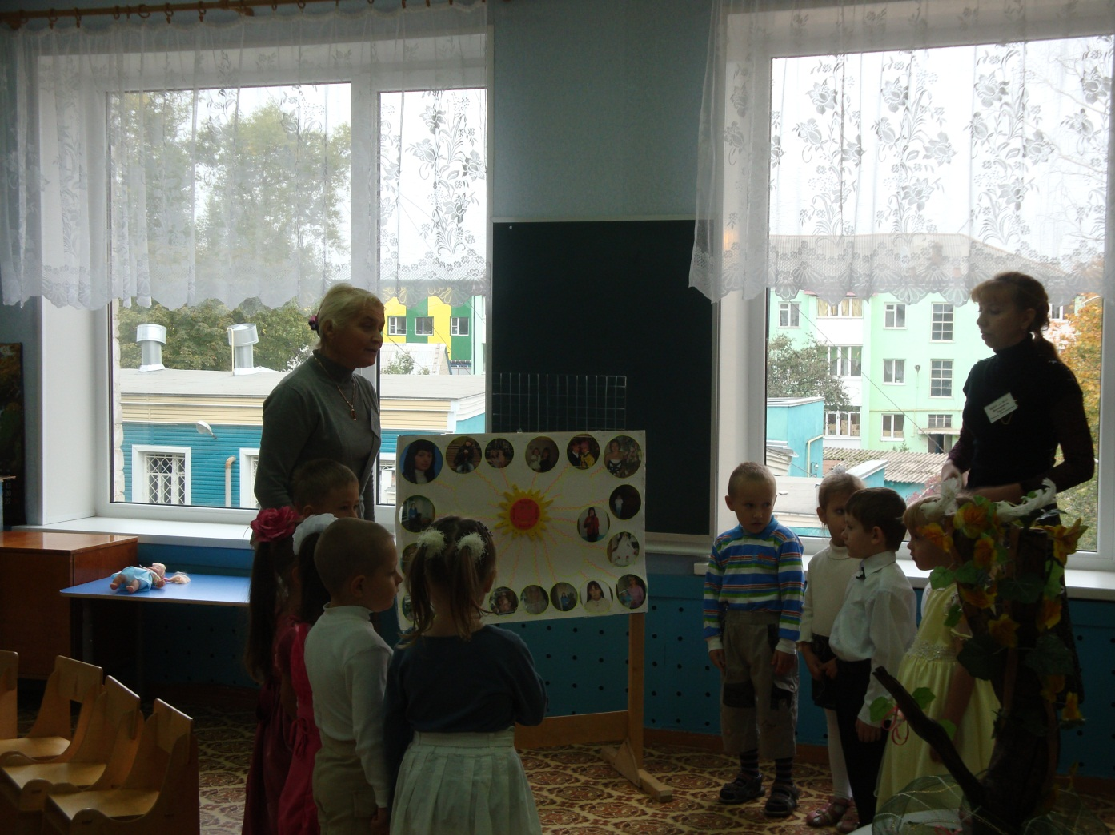
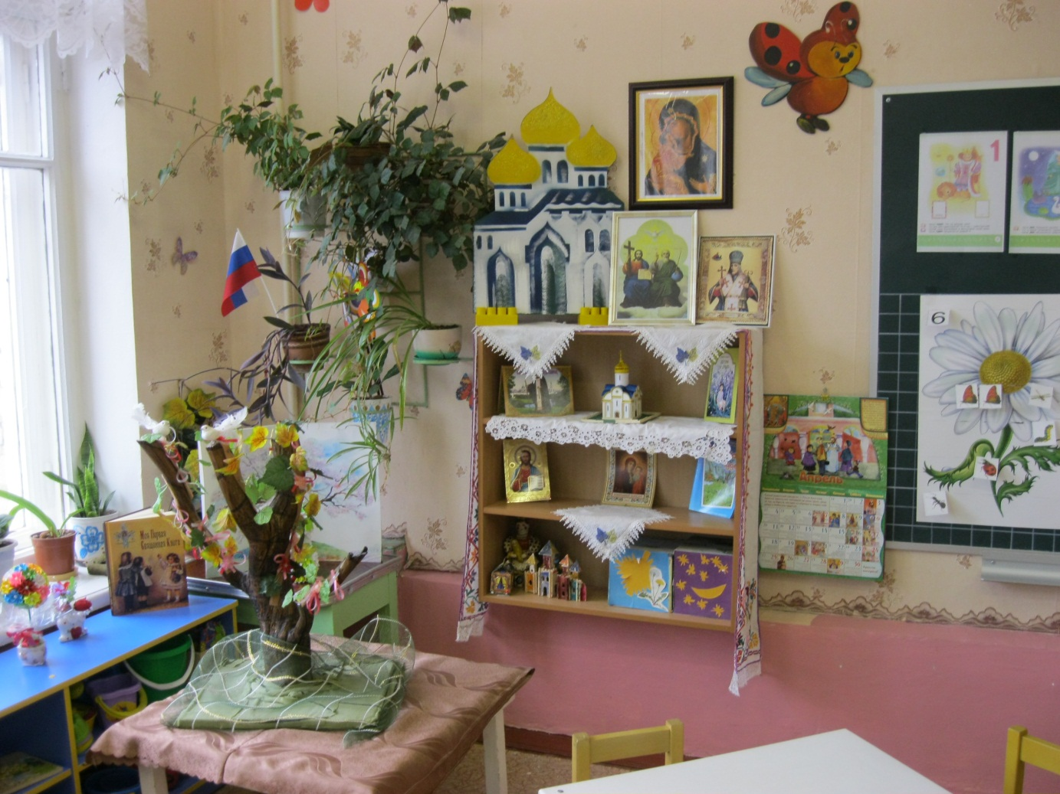
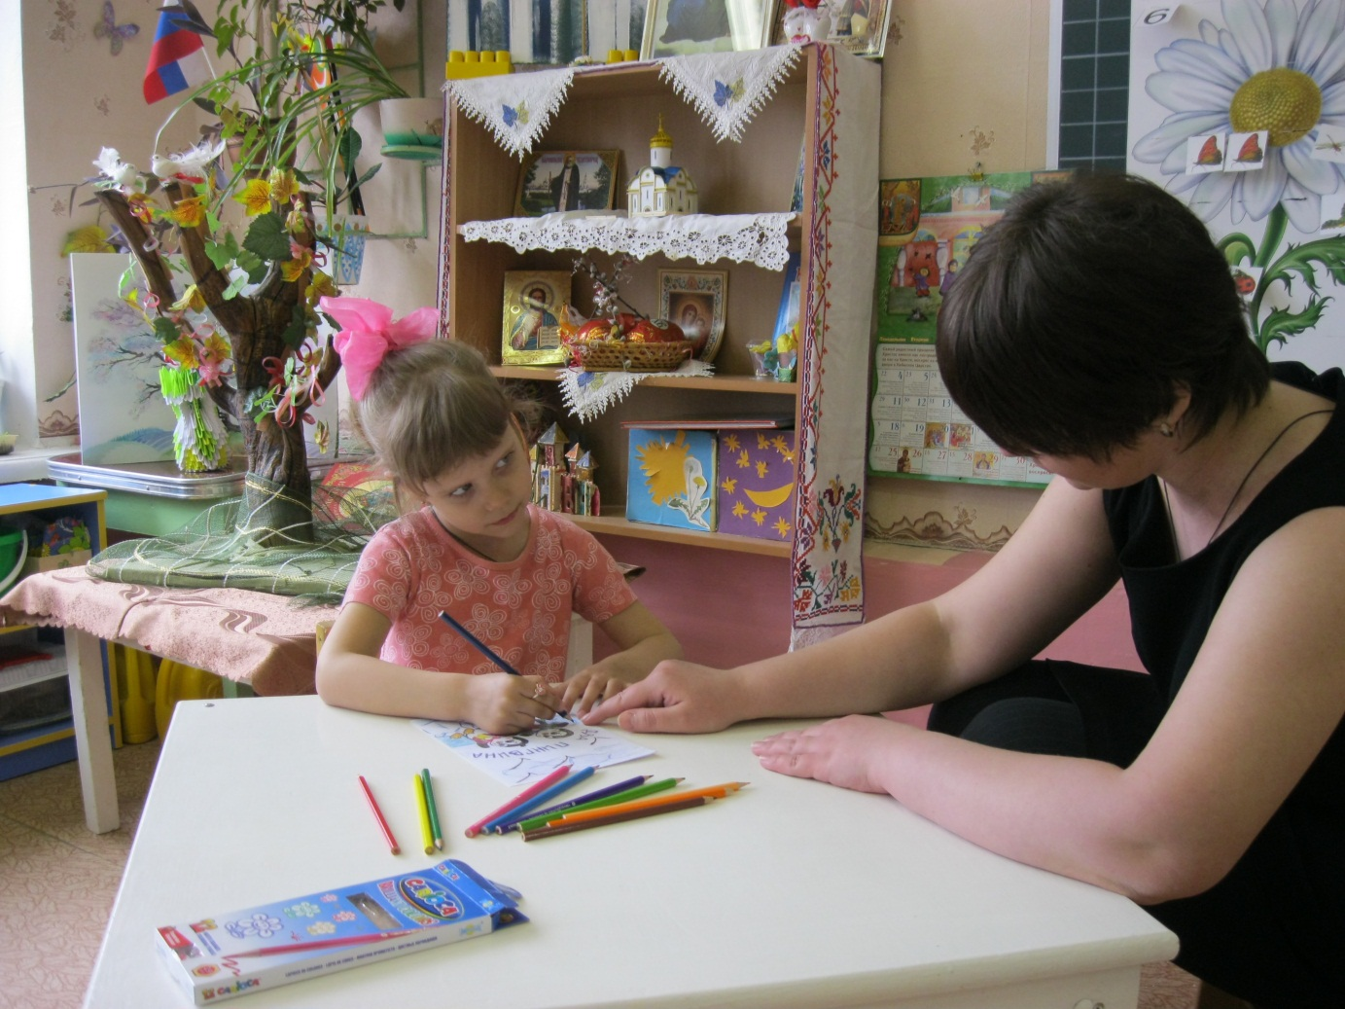

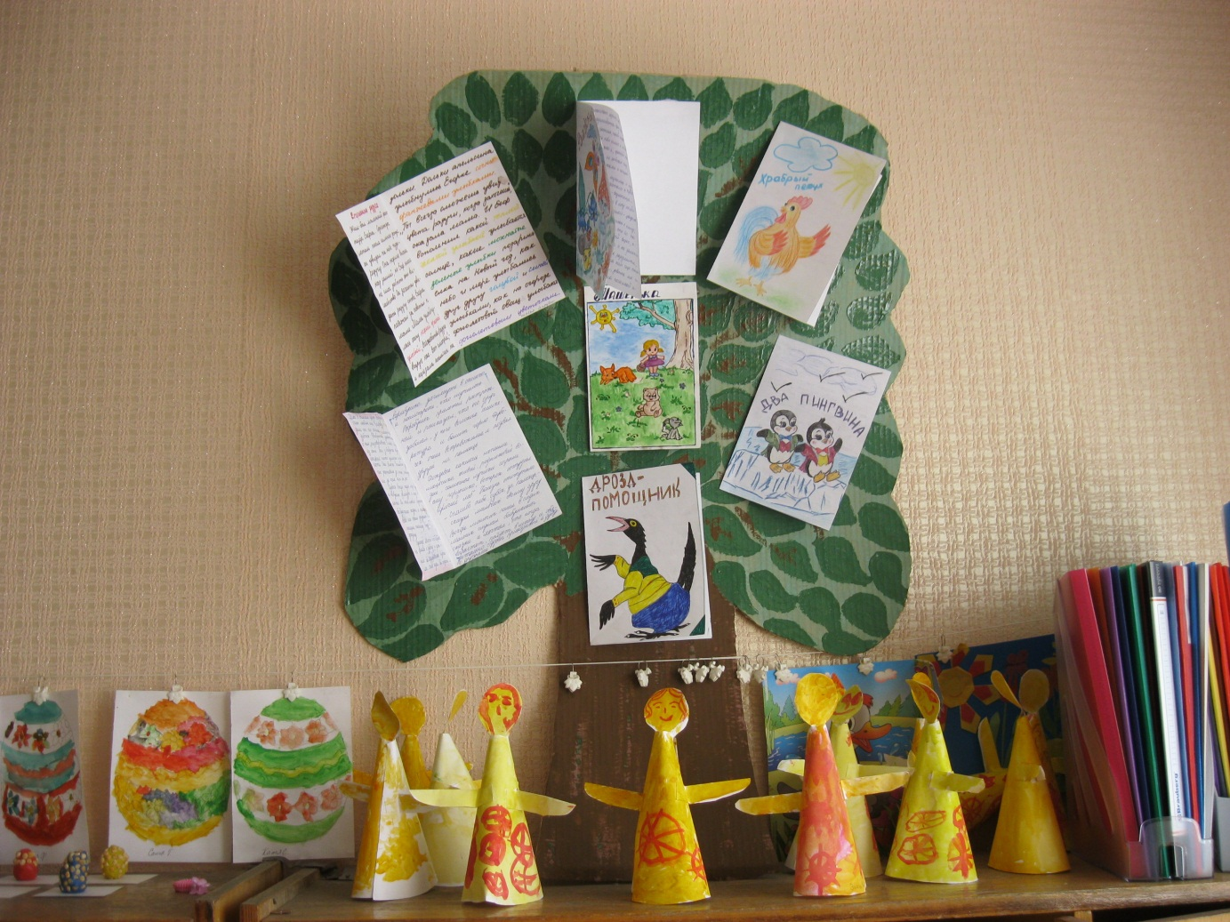

Приложение 2.
Защита проекта в мае 2013года на курсах «Основы православной педагогики» при образовательно-методическом центре «Преображение».

Проект «Дерево познания добра и зла».
Подготовила воспитатель МБДОУ д/с23 Сизикова А.Е. 1 кв. категория.
Апрель - май 2013 года.

Проблема проекта: принимая решения в своих делах и поступках, человек делает выбор и от его выбора зависит: приближается он к Богу или удаляется от Него.

Цель проекта: найти отклик у детей и их родителей к познанию добра и зла через библейские мотивы.

Предварительная работа: проект «Дерево сказок», проект «Сказочное дерево», дерево для мамы.

Задачи проекта: воспитание доверия к Богу, стремление к доброте, справедливости.
Формировать понимание духовных значений и смыслов. Знакомство с правилами доброй, совестливой жизни с людьми и миром.
Развитие навыков доброжелательного общения.

Алгоритм деятельности.
Рассказ воспитателя о дереве познания добра и зла.
Чтение произведений художественной литературы.
Заучивание стихотворений о добродетели.
Рассказы детей о добре и зле.
Рисунки детей «Дерево познания добра и зла».
Взаимодействие с родителями. В уголке православия для родителей: «Беседы о добре и зле». Выставка детских работ. Памятка о добре и зле.

Анализ результатов. Рассматривание детских работ. Поощрение проявления творчества и самостоятельности в различных видах деятельности.

Реализация проекта. Партнерская деятельность взрослого с детьми.
В процессе деятельности ребёнок получает возможность удовлетворить присущую ему любознательность, практикуется в установлении связей между предметами, расширяет и упорядочивает свои представления о мире, формируются духовно-нравственные идеалы, любовь и доверие к Богу.

После долгих лет введения атеизма в России воспитание детей оказалось невозможным без подлинной духовности и нравственности. Поэтому в образовании предполагается восстановление системы традиционных духовно-нравственных ценностей. В дошкольном детстве закладывается способность различать «добро» и «зло», складываются нравственные эталоны. Именно от правильного выбора содержания, форм и методов духовно-нравственного воспитания в конечном итоге зависит успех всего процесса воспитания.
В детском саду №23 города Белгорода на основе эксперимента используется программа Л.П. Гладких «Мир – прекрасное творение» с января 2010 года. Воспитатели проводят занятия, организуют праздники, выставки детских работ.
Проект «Дерево познания добра и зла» подготовлен и реализован в подготовительной «А» группе воспитателем Сизиковой А.Е.
Проблема проекта - слайд №2.
- принимая решения в своих делах и поступках, человек делает выбор и от его выбора зависит: приближается он к Богу или удаляется от Него.
Бог наделил человека свободной волей и рассуждающим умом, что помогает ему познавать, делать выбор. Соблазн, обольщение несёт человека за пределы познания добра и зла. Как видно из истории человечества, люди только и взвешивают, что хорошо – а что плохо.
От явления Иисуса Христа в мир, человеку стало возможным через веру вернуться обратно к Богу, вкусить от дерева Жизни, освободиться от власти Сатаны. Вкушая от дерева Жизни, нельзя вкушать плоды от дерева познания добра и зла.
Цель проекта – слайд №3.
- найти отклик у детей и их родителей к познанию добра и зла через библейские мотивы.
Программа «Мир – прекрасное творение» предполагает знакомство дошкольников с важными событиями из Священной истории.
В младшем возрасте мы давали детям сведения о земной жизни Спасителя, о земной жизни Богородицы. Старались плавно обходить вопросы смерти. В старшем возрасте стали рассказывать о Крестной смерти и Воскресение Иисуса Христа, о цели его жизни – спасении людей. Очень тронуло детей, когда Иисус Христос спустился в ад, чтобы вывести от туда праведных людей. Через страдания Христа мы воспитываем у детей стремление к доброте, правдивости, добродетельности.
Предварительная работа – слайд №4.
- проект «Дерево сказок», проект «Сказочное дерево», дерево для мамы.
- слайд №5. Проект «Дерево сказок» - один из вариативных методов работы ДОУ с родителями. Педагоги предложили родителям вместе с детьми сочинить сказку по воспитанию нравственности. Многие семьи откликнулись на предложение и сочинили занимательные сказки, содержащие в себе нравственные проблемы и отношения. К сказкам дети нарисовали рисунки.
Задача православной педагогики: помощь в становлении добродетелей и искоренении пороков. При чтении сказки «Сивка-бурка» использовали пословицу: «За добро добром платят». Герой сказки Иванушка по просьбе волшебного коня отпустил его на волю и конь сослужил ему службу. Воспитатель познакомила с понятием «благодарность». Благодарить – означает благо дарить. За помощь мы благодарим близких людей. Но самое главное мы должны благодарить Бога за кров, за пищу, за то, мы здоровы и можем совершать добрые дела.
- слайд №6. Дерево для мамы – мы создали в работе с детьми младшего возраста. На чудо-дерево дети прикрепляли разноцветные ленточки для любимой мамочки. НОД «Образ любящей матери в иконе Пресвятой Богородицы». Решались задачи: воспитание любви к ближнему (матери), послушание, смирение, противление злу.
Проект «Сказочное дерево» реализовывался с детьми старшего возраста. Цель проекта: исследовать окружающий мир, найти необычное дерево и поделиться с друзьями, взрослыми.
Следующий этап в работе с детьми – это дерево в раю. Выбор темы определён воспитателем в соответствии с духом Православия и предполагает конечной целью спасение человека.
Задачи проекта: - слайд №7.
- Воспитание доверия к Богу, стремление к доброте, справедливости.
- Формировать понимание духовных значений и смыслов. Знакомство с правилами доброй, совестливой жизни с людьми и миром.
- Развитие навыков доброжелательного общения.
- слайд №9.
Алгоритм деятельности.
Рассказ воспитателя о дереве познания добра и зла.
Чтение произведений художественной литературы.
Заучивание стихотворений о добродетели.
Рассказы детей о добре и зле.
Рисунки детей «Дерево познания добра и зла».
Взаимодействие с родителями. В уголке православия для родителей: «Беседы о добре и зле». Выставка детских работ. Памятка о добре и зле.
Основными сферами жизни ребёнка являются семья, Церковь и образовательное учреждение, где дети духовно и нравственно развиваются. И при условии, что семья является малой церковью, возможно постоянное естественное духовное развитие ребёнка. Семья и детский сад дополняют друг друга, тем самым соблюдая принцип непрерывности и преемственности духовно-нравственного воспитания в семье и детском саду.
-слайды - №10, №11.
На них рисунки детей.
- слайды №8, №12, №16.
Взаимодействие с родителями.
На родительском собрании воспитатель рассказала о проекте «Дерево познания добра и зла». Предложили родителям рассказать библейскую историю о совращении Евы Сатаной и нарисовать дерево познания добра и зла. На следующем этапе – проанализировав работы детей, предложили детям на листочках добра (зелёного цвета) и зла (жёлтого цвета) написать о добре и зле вместе с родителями.
В процессе работы по проекту был заметен интерес к заданной теме и у детей и у родителей. Если есть желание делания добрых дел, то – с нами Бог. Дети рассматривали рисунки, обсуждали. Высказывания детей о добре и зле говорят о том, что данные понятия осмысливаются ими, дети переживают житейские ситуации, и нет равнодушных, безразличных, а наоборот, присутствует желание помочь в беде. Радует педагогов то, когда дети и в радости, и в печали не забывают Бога. Например, высказывание Артёма Б.: «Добро – значит совершать добрые дела, помогать людям, ходить в церковь, молиться Богу».
- слайд № 17. Реализация проекта.
Партнёрская деятельность взрослого с детьми.
В процессе деятельности ребёнок получает возможность удовлетворить присущую ему любознательность, практикуется в установлении связей между предметами, расширяет и упорядочивает свои представления о мире, формируются духовно-нравственные идеалы, любовь и доверие к Богу.
- слайд № 18. «Добро – добродетель, приближает к Богу».
Высказывание философа Вл. Соловьёва.
«Живи жизнью целого, раздвинь во все стороны границы своего маленького «я», «принимай к сердцу» дело других и дело всех и ты узнаешь на деле смысл жизни. Смысл жизни заключается в доброте».
- слайд № 19. Стихотворение Ю. Могутина «Доброта» из сборника стихотворений «Нива – Божия ладонь».
- Кто тянется к церкви
И молится Богу
Тому не свернуть на худую дорогу.
Он любит животных, котёнка, козла.
И людям вовеки не сделает зла.

- слайд № 20. НОД «Празднование с детьми Пресвятой Троицы».
Рассматривая известную икону «Троица» иконописца Андрея Рублёва, мы видим над Ликом Иисуса Христа Дерево Жизни, символ божественности и понимаем, что человек сам выбрал путь, рассчитывая на свои силы, свой ум и способности. Итак, Бог предоставил свободу человеку, дал ему возможность идти своими путями и человечество доказало самому себе, что без Бога человек не может построить счастливую и правильную жизнь, что есть сила и выше человеческой, которая завела все человечество в смерть. Иисус Христос Сын Божий стал заместителем вместо человека, и умер вместо него, тем самым чрез веру дал человеку возможность снова вернуться к началу - вкусить от дерева жизни! От явления Иисуса Христа в мир, начинается всё снова, начинается новая история! Начинается жизнь второго человека! Человеку стало возможным чрез веру вернуться назад к Богу, вкусить от дерева жизни, тем самым принять внутрь себя Божественную жизнь, то есть сделать то, чего не сделал Адам тогда в раю! Таким образом, Бог рождает Себе человека от Своего семени, которое есть Христос! Родившись от Бога, что означает: искупление, оправдание от всякого зла и греха, освобождение от власти сатаны, - человек снова стоит перед деревом жизни и начинает вкушать и питаться от него!
- слайд № 21. НОД «О послушании в семье».
- слайд № 22. Принцип послушания.
Послушание справедливо называют началом воспитания и "царицей детских добродетелей", ибо без него невозможно никакое водительство.
Продолжаем рассматривать икону «Троица», Образ Иисуса Христа и обращаем внимание детей, как Божий Сын слушает Отца. Всем своим видом Он показывает послушание и дети должны учиться на Его примере.
- слайды № 23-27 – высказывания.
Как важно питать младенца здоровым молоком веры, чтобы он возрастал в самоотдаче себя Богу, в предоставлении всего себя Господу, в самоотречении себя, чтобы ходить под благодатью, и чтобы благодать обильно вселялась в него и управляла им!

Приложение.

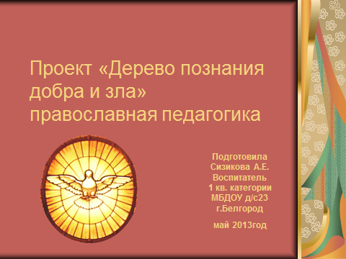

Приложение 3.
Публикация на сайте «edu–time.ru». Организатор конкурса Всероссийское СМИ «Время знаний». Свидетельство регистрации ЭЛ № ФС 71-63093 от 18.09.2015г.
Консультация для воспитателей на тему: «Создание условий для социализации и реализации творческой активности в самостоятельной деятельности детей дошкольного возраста».
Подготовила воспитатель Сизикова Альбина Евстафьевна, 1квалификационная категория.
МБДОУ детский сад №23, город Белгород.

Социализация – это процесс, который позволяет ребёнку занять своё место в обществе по «теории социального научения».
Степанова Г.Б. в своей работе «Социальное развитие дошкольника» даёт определение «социальное развитие – это процесс, во время которого ребёнок усваивает ценности, традиции, культуру общества или сообщества, в котором ему предстоит жить» (с.91).
«Азбука общения» Щипициной Л.М. и других авторов знакомит с миром общения ребёнка с людьми, с миром социальных взаимоотношений.
Усвоение ребенком социального опыта, происходит не только в общении, но и в совместной деятельности с другими людьми по освоению предметного мира. На протяжении всего процесса социализации ребенок усваивает новые виды деятельности. В тот или иной период отдается предпочтение определенному виду деятельности.
Задачи по социально-личностному развитию дошкольников для каждого возраста.
В младшем дошкольном возрасте развивать у детей доброжелательное отношение к близким людям.
В среднем дошкольном возрасте развивать у дошкольников умение понимать окружающих людей, стремиться к общению и взаимодействию, расширять представления об окружающем мире.
В старшем дошкольном возрасте обогащать представления о людях, их взаимоотношениях, эмоциональных и физических состояниях, уметь «прочитывать» эмоции в мимике, жестах, интонации.
В подготовительной группе социальная сфера дошкольника становится источником взаимоотношений ребенка с окружающими, и тем условием, которое обеспечивает мотивацию его учения в начале школьной жизни: ребенок учится ради признания и одобрения, значимых для него людей.
Практическая деятельность - внедрение системы игр и упражнений, направленных на овладение коммуникативными умениями и навыками, преодоление трудностей во взаимоотношениях ребенка со сверстниками и взрослыми, эмоциональное сближение и создание коллектива.
Усвоение социального опыта проходит через взаимодействие «ребёнок – взрослый», в котором каждый оказывает влияние и модифицирует поведение другого. Ребёнок постоянно наблюдает, имитирует и моделирует отношения, поведение и деятельность окружающих его взрослых. Такое моделирование оказывает гораздо большее влияние на социальное развитие ребёнка, чем словесные инструкции и поручения. В дошкольном возрасте эта деятельность происходит в виде сюжетно-ролевой игры. В ней через роль взрослого, которую берёт на себя ребёнок, происходит освоение отношений между людьми. Контактируя со сверстниками в процессе игры, дошкольники стремятся наладить между собой деловое сотрудничество, у них появляется общее дело, они тесно кооперированы, стараются согласовывать свои действия для достижения общей цели.
Взаимодействие детей от 2-4 лет нуждается в постоянной и тщательной коррекции взрослых. В возрастной психологии такую форму общения принято называть эмоционально-практической. Коммуникативная деятельность ребёнка в этом возрасте играет значительную роль в развитии его эмоций, представлений о своих возможностях, инициативности.
Начиная с 4 лет дошкольник предпочитает больше общаться со сверстником, чем со взрослым. В коллективной игре происходит общение по двум направлениям: общение персонажей и общение исполнителей. Внутри первого происходит разыгрывание внешних отношений, моделирование ситуаций взрослого мира, освоение типов поведения. Внутри второго формируются реальные отношения между детьми в группе. Ребёнку необходимо внимание и сотрудничество ровесников, признание его успехов. Дети общаются друг с другом по поводу предметов и действий в конкретных ситуациях игры, занятий или режимных моментов. Ситуативно-деловая форма общения способствует развитию самосознания, инициативы, любознательности, творческого начала, социальной сферы ребёнка.
К 6-7 годам у некоторых детей складывается внеситуативно-деловая форма общения. Изменяется сама игра, она становится более условной, из развёрнутых сюжетно-ролевых форм она трансформируется в игры с правилами. В рамках внеситуативной формы общения у дошкольников формируются устойчивые предпочтения, привязанности, появляются зачатки дружбы между сверстниками. Дети-ровесники создают ребёнку возможность усвоить преподанные старшими образцы человеческих действий и поступков, поупражняться в их воспроизведении, поглядеть со стороны, как выучил тот или иной урок другой ребёнок.
Значительное место в социальном развитии ребёнка-дошкольника определяет усвоение им этических норм и требований, формирование гуманного отношения к природе и окружающим его людям.
Как способствовать социальному развитию дошкольника?
Одним из понятий, используемых педагогами в процессе воспитания, является дисциплина. Дисциплина – это процесс научения, образования, включающий средства и приёмы, с помощью которых и осуществляется социализация. Цель дисциплины состоит в том, чтобы направить действие, а не наказать за ошибку. Для педагогов важно способствовать формированию этических и моральных норм, развитию самоконтроля, для того чтобы индивидуальное поведение соответствовало определённым стандартам, правилам, регуляторам, которые установились в данном обществе.
Вначале контроль поведения ребёнка устанавливается на основе авторитета взрослого, затем по мере взросления ребёнок вырабатывает механизмы самоконтроля, которые позволяют ему существовать по стандартам данного общества не потому, что он должен, а потому, что он хочет. Он принимает эти правила, ограничения, они становятся неотъемлемой частью его сознания.
Принципы, следуя которым взрослый может повлиять на процесс социального развития ребёнка.
Дети реагируют на доводы взрослых, если они взаимно испытывают привязанность и доверие друг другу. Дети менее агрессивны у родителей и воспитателей, оказывающим им эмоциональную поддержку.
Воспитательные приёмы эффективны, когда действие их постоянно, а не временно. Положительный эффект достигается в том случае, если взрослые не имеют разногласий по вопросам дисциплины.
Обучение происходит легче, когда преобладает поощрение за положительные действия и высказывания, а наказания применяются в крайних случаях и только после нарушений.
Вседозволенность и жесткий авторитаризм оказываются непродуктивными в любом возрасте.
Организация деятельности на ранних стадиях развития: с помощью интересных игр и игрушек, оборудованных на игровых площадках и в помещении. Изменение ситуации вокруг ребёнка: переключение внимания ребёнка на другой предмет, действие. С детьми постарше обсуждение поведения ребёнка в доступной форме, объясняя его положительные и отрицательные стороны.
Способы взаимодействия воспитателя с детьми с целью формирования социально приемлемых форм поведения и усвоения моральных норм общества.
-обсуждение последствия действий ребёнка или взрослого для чувства другого человека;
-подчёркивать сходство между разными людьми;
-моделирование совместной деятельности;
-поощрять сотрудничество и взаимопомощь;
-рассказ взрослого ситуаций, в которых содействие и помощь других людей помогли решить сложную проблему. Рассказы детей. Художественная литература.
-обсуждение межличностных конфликтов;
-поощрение нравственного поведения детей;
-поощрение совместной игры;
-улыбка и доброе слово являются поощрением для ребёнка;
-знакомство с образцами мировой культуры через посещение музеев, театров, экскурсий;
-дать детям представление о литературе, живописи, музыке разных народов.

Список использованной литературы.
1.Обухова Л. Ф. Детская (возрастная) психология. М., Российское педагогическое агентство, 1996.
2.Степанова Г. Б. Социальное развитие дошкольника и его педагогическая оценка. – М.: Просвещение, 2006. – Дошкольный мир.
3.Щипицина Л. М. Азбука общения: развитие личности ребёнка, навыков общения со взрослыми и сверстниками. – Россия, Санкт-Петербург. – « Детство - пресс», 2010.

Приложение: Презентация -

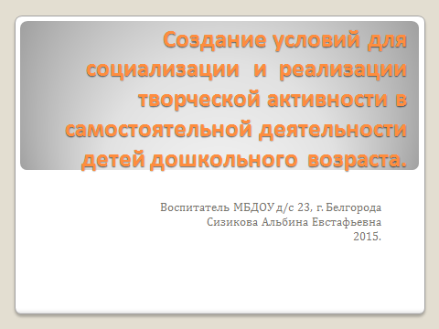

Приложение 4.
Статья в электронном сборнике.

СОДЕРЖАНИЕ РАБОТЫ С ОДАРЁННЫМИ ДЕТЬМИ ДОШКОЛЬНОГО ВОЗРАСТА В РАМКАХ СОЦИАЛЬНОГО РАЗВИТИЯ.
Сизикова А.Е.,
воспитатель,
Гончарова Л.И.,
педагог-психолог
МБДОУ детский сад комбинированного вида №23
г. Белгород

Детский сад – первое общественное учреждение, появляющееся на жизненном пути ребенка. В нем он должен познать все тонкости общения с окружающими людьми. Правильным считается утверждение, что неталантливых детей не бывает и в работе с детьми, воспитатель выделяет у ребёнка способности, которые отличают его среди группы детей познаниями, поведением.
Одно из направлений работы нашего детского сада – создание условий для оптимального развития одаренных детей, включая тех, чья одаренность в настоящий момент может быть еще не проявившейся, а также просто способных детей, в отношении которых есть серьезная надежда на дальнейший качественный скачок в развитии их способностей.
В связи с этим реализация системы работы с одаренными детьми является одним из направлений работы нашего учреждения.
Выявление одаренных и талантливых детей строится следующим образом:
- анализ особых успехов и достижений ребенка;
- создание банка данных по талантливым и одаренным детям;
- диагностика потенциальных возможностей детей с использованием ресурсов психологических служб;
- преемственность между дошкольным и начальным образованием.
Наблюдая за детьми, педагоги дошкольной организации выделили детей, которые активно отвечают на вопросы, имеют своё мнение, обладают хорошей памятью, владеют речью, не стесняются выступать перед детьми, активно вступают в беседу, используют мимику и жесты. По результатам диагностики выявили высокий уровень социального развития и объединили детей с идентичными устремлениями совместной театрализованной деятельностью.
В МБДОУ д/с №23 организован театральный кружок, где дети с помощью театрализованных игр, представлений осваивают социальные отношения между детьми и в ближайшем окружении, знакомятся с традициями и культурой своего народа.
Так, сказка «Лесное ателье», где на роль Ежа выбираем самого активного ребёнка, дети выполняют роли зверушек, которые приходят к Ежу, чтобы он им сшил шубы, перешил шапки, пришил пуговицы, подшить оборки к юбке и так далее. Ситуации, которые встречаются в жизни, обыгрываются в сказке, только в роли животных. Таким образом, у детей обогащается словарь: «обшить», «зашить», «перешить», «ушить»; дети осваивают словообразования: «халат из атласа» – атласный, «шуба из меха» – меховая, «рубашка изо льна» – льняная.
В рассказе «Имя отца» Е.А. Левчук - сын узнал, почему его имя короткое, а у отца длинное, что к старшим людям у нас в России принято обращаться по имени и отчеству. А почему? Отец ответил, что когда сын вырастет, выучится, будет доделывать дела отца, тогда его люди будут уважать и называть по имени и отчеству. Ты уж, сынок, не подведи своё имя и отчество!
Далее играем в игру «Имя – отчество». Предлагаем детям узнать дома у родителей происхождение и значение имён и фамилий. В такой работе прослеживается связь поколений, которая является проводником знаний, ценностей, отношений.
В кружковой работе с детьми, разучиваем стихотворения, декламируем. Обратились к сборнику стихов Л. А. Дрога «Белогорье моё златоглавое…». Стихи посвящены «малой родине» - Святому Белогорью, героическому прошлому и живописным пейзажам родной природы. Вместе с детьми разучивали стихотворения «Родина» (голубое небо, реки и поля… быль ты, или небыль Родина моя?), «Белый город» (и Белый город не изменит свет – сияющим останется навеки!), «Белгород, ты – город наш зелёный…», «Белые горы, синие дали, места прекрасней мы не видали». По сценарию «Белогорье моё златоглавое…» (театрализованное представление) подготовили презентацию «Память». В III Всероссийском творческом дистанционном конкурсе среди педагогов «День Победы!» в номинации: «Лучшая презентация: «Мы помним!» педагог МБДОУ заняла 1 место.
Детский сад активно сотрудничает с социальными институтами детства. Так, в фестивале-конкурсе «Алло, Крейда, мы ищем таланты!» в номинации «Художественное слово» со стихотворением «Белый город» Спиридонов Дима награждён дипломом лауреата 1 степени. Участвовали в праздничном выступлении, посвящённом Дню Победы 9 мая, в честь 70-летия победы в Великой Отечественной войне.
К праздникам для детей других групп подготавливаем сценки, сценарии мероприятий: Рождество, Сретение, Светлое Воскресение Христово, Святой Георгий Победоносец.
Таким образом, ребёнок осваивает роли и их значимость. Происходит развитие личности: познание себя, оценка. Общаясь с детьми и взрослыми, ребёнок осваивает систему социальных отношений, появляется избирательность отношений и совместных действий. Вопросы обучения и воспитания одаренных детей имеют важное общественное значение: талантливый человек - особая ценность для общества.

Список литературы.
1.Дрога Л. А. Белогорье моё златоглавое. Сборник стихотворений. – Белгород, 2013. – 72с.
2.Левчук Е.А. Грамматика в сказках и историях. – СПб.: ДЕТСТВО-ПРЕСС, 2004. – 32с.
3.Степанова Г.Б. Социальное развитие ребёнка и его педагогическая оценка./ Юдина Е.Г. Педагогическая диагностика в детском саду. – М.: Просвещение, 2006. – 91-107с.

Приложение 5.
Статья в сборнике материалов III Всероссийской научно-практической конференции, 27 марта 2015года «Инновационно-педагогическая деятельность в современном дошкольном образовательном учреждении» Чебоксары.

Сизикова Альбина Евстафьевна,
воспитатель 1 квалификационной категории,
МБДОУ д/с 23,
г. Белгород.
Устное народное творчество в духовно-нравственном воспитании детей дошкольного возраста.
В детском саду выбрано направление «Устное народное творчество в духовно-нравственном воспитании детей дошкольного возраста». Особая роль отводится пословицам и поговоркам. Их можно использовать в повседневной жизни, в труде и, конечно, в сказках.
«Возникшая в седой древности, сказка отражает детство человечества и вместе с тем детство каждого отдельного человека. Поэтому мир сказки – это мир, увиденный глазами ребёнка» [2, с.3].
Педагоги детского сада учат детей познавать добро и зло на примерах из жизни и художественной литературы. Сказка пробуждает ум, эмоции ребёнка и заставляет действовать - это мы можем увидеть и в драматической, и театрализованной игре при помощи выразительных средств: мимики, пении, пантомимы, речи.
Программа «Мир – прекрасное творение» апробирована в детском саду. На каждом мероприятии по духовно-нравственному воспитанию мы обращались к произведениям художественной литературы, начиная с устного народного творчества. «За тысячу лет устное народное творчество вобрало в себя многие важные христианские смыслы и ценности. А именно христианский смысл стал основой самих произведений» [1, с.83].
Русская народная сказка «Несмеяна-царевна» помогает понять нравственные понятия: «доброму Бог помогает». Герой сказки «честный работник» помог мыши, жуку, сому. Они выручили его, чем рассмешили царевну. В драматизации дети используют приветливые выражения: «ковалёк, дорогой куманёк». В сказке сравниваются люди, ведущие праздный образ жизни и трудовой: велик божий свет, живут в нём люди богатые и бедные, каждому своя доля. В словах сказки заключено смирение и покорность. Но невольно напрашивается вопрос: почему Несмеяна-царевна никогда не улыбалась? А рассмеялась, увидев возню в грязи работника и услуги мышки, жука и сома. Простота общения сближает людей, царевна грустила потому, что была лишена добрых, искренних отношений. Нужно учить детей, что нельзя предаваться унынию, а надо радоваться каждому прожитому дню.
Разучивать с детьми пословицы и разъяснять их смысл:
Долг платежом красен.
Не думай, как бы взять, а думай, как бы отдать.
Ни на что не уповай, скорее долг отдавай.
Чужие деньги свои поедают.
Не тот богач, кто это имя носит, а кто взаймы не просит.
Таким образом, художественная культура, органично входя в воспитательно-образовательный процесс детского сада, способствует более полному и успешному духовно-нравственному развитию ребенка-дошкольника.

Приложение.
Конспект НОД в подготовительной группе по духовно-нравственному развитию.
Тема: «Долг платежом красен» (по русской народной сказке «Несмеяна-царевна»).
Программное содержание.
Познакомить детей с содержанием сказки, её героями. Познакомить с репродукцией картины В.М. Васнецова «Царевна – Несмеяна».
Помочь детям понять нравственный смысл сказки: нужно радоваться каждому прожитому дню. Считается большим грехом предаваться унынию. Принцип богобоязненности: «благоволит Господь боящимся Его».
Разъяснить детям смысл пословицы: «Долг платежом красен». Воспитывать в детях милосердие, сочувствие, уважение к труду взрослых.
Материал: грамзапись, иллюстрации, схемы грусти и улыбки.
Ход непосредственно-образовательной деятельности.
Воспитатель предлагает детям рассмотреть репродукцию картины В. М. Васнецова «Царевна-Несмеяна». Дети расскажите о том, что вы увидели на картине. Дети рассказывают. Воспитатель обобщает ответы детей: на первом плане мы видим царевну, очень грустную. Вокруг народ, который перед ней ведёт себя не естественно. Во-первых, она царица, правит ими, и они её боятся. Во-вторых, они хотят ей понравиться и это у них плохо получается. Поэтому эта сцена нам не нравится.
Воспитатель предлагает детям послушать русскую народную сказку «Несмеяна-царевна» в обработке А. Н. Афанасьева. Но вначале послушайте о том, как создавались сказки.
Сказки создавал народ. Они рассказывались на вечерах сказителями, а потом сказки пересказывали друг другу. Поэтому сказки могли изменять своё содержание. Когда люди научились письменности, они стали записывать сказки. Афанасьев Александр Николаевич – собиратель русских сказок однажды записал услышанную им сказку, и теперь мы можем её прочитать в его сборнике сказок.
Давайте послушаем сказку «Несмеяна-царевна» в грамзаписи.
Беседа по прослушанной сказке.
- Дети, вы послушали сказку, а кто напомнит нам – как называется сказка?
- Сказка называется «Несмеяна-царевна».
- Несмеяна-царевна жила в царских палатах, в роскоши, могла пожелать чего захочешь, никогда не улыбалась, не смеялась, словно сердце ничему не радовалось. А вы бы так могли - не улыбаться, не радоваться? Давайте, попробуем погрустить.
Этюд «Грусть». Дети изображают: как грустит царевна. Сложить руки, грустно посмотреть влево, вправо, слегка наклонив голову.
Найти прикреплённую схему (грусти и улыбки), выбрать, которая подходит настроению.
- Каждый день царевна смотрела вокруг и ничему не радовалась. Стали приезжать гости, чтоб развеселить царевну. Царь-отец печалился за дочь, пообещал тому, кто развеселит её, тому она будет женою. Это мы и видим на картине В.Н. Васнецова.
- А теперь поговорим о другом герое сказки – о честном работнике. Почему его назвали честным работником?
Ответы детей. Он двор убирал, скот пас, растил хлеб.
- Почему он боялся взять лишнюю денежку?
- Потому что он боялся согрешить перед Богом. Поэтому его и называли честный работник.
- Сколько лет работал работник?
- Три года. Мы знаем, что по законам сказки, всё повторяется три раза – работал три года, получил три денежки, повстречал трёх путников.
- Назовите путников, которых встретил работник?
- Мышь, жука, сома.
- Как они обращались к работнику?
- Ковалёк, дорогой куманёк.
Упражнение в интонационной выразительности. Воспитатель предлагает детям сказать обращение к куманьку ласково, выразительно. Поощрять ответы детей.
- Ковалёк – уважаемый человек. Он мог выковать плуг или меч, вылечить болезни, устроить свадьбы. Кумовья – лучшие друзья, никогда не подведут, поймут и поддержат вас.
- Работник дал им денежку. А когда работнику стало плохо, очень стыдно перед всеми упасть в грязь. Тогда друзья прибежали и стали помогать, как могли. Это у них выходило очень смешно, поэтому и развеселило царевну.
Воспитатель предлагает определить по схеме, где царевна смеётся.
- Дети, вам нравится больше грустить или смеяться?
- А вы знаете, что считается большим грехом предаваться унынию. Нужно радоваться каждому прожитому дню, любить ближнего своего, трудиться. Если будем помогать друг другу – у нас будут друзья, которые придут к нам на помощь в трудную минуту. Не зря в народе есть поговорка «Долг платежом красен». Если тебе помогли, то ты тоже должен помочь другому. Давайте все дружно скажем: «Долг платежом красен». Красен – значит красив. От красивых и хороших дел нам будет жить веселее.
В конце нашей беседы мы вспомним пословицу.
- Какое поведение считается грехом? (уныние)
- Кто в сказке предавался унынию? (Несмеяна-царевна)
- Мы сами упражнялись в эмоциях: грусти, улыбке. Что вам больше понравилось? И мне нравится, когда вы улыбаетесь. А помогла нам сказка разобраться во всём. Напомните её название. Правильно. Русская народная сказка «Несмеяна-царевна» в обработке А.Н. Афанасьева.
Вот и сказке конец, а кто слушал молодец.

Список литературы:
- Гладких Л.П. Основы православной культуры: науч.-метод. пособие для педагогов детских садов / Гладких, Л.П., архимандрит Зиновий (Корзинкин, А.А.), Меньшиков, В.М. – Курск: Курск.гос. ун-т, 2008, - 324с.
- Неёлов Е.М. Сказка, фантастика, современность. – Петрозаводск: Карелия, 1987, - 126с.

Приложение 6.
Публикация на сайте Центр педагогического мастерства «Новые идеи», награждена дипломом лауреата Всероссийского дистанционного конкурса работников образования «Я - воспитатель». № Р- 1104.

Конспект непосредственно-образовательной деятельности в старшей группе детского сада. Март 2014.
Подготовила воспитатель МБДОУ д/с 23
Сизикова Альбина Евстафьевна
1 квалификационная категория.
Тема: «День памяти Святого Георгия Победоносца».
Программное содержание.
Обучающие задачи.
Познакомить детей с днем памяти Святого Георгия Победоносца, с изображением святого на российской символике, монетах.
Воспитательные задачи.
Воспитывать гордость за свою родину, защитников Отечества. Воспитывать благоговейное отношение к иконам и святым угодникам, изображённым на иконах.
Развивающие задачи.
Способствовать развитию интереса к духовным традициям народа.
Содействовать развитию навыков в работе с бумагой, самостоятельности.

Материал. Иллюстрации с изображением монет, российского герба, ордена св. Георгия, георгиевской ленточки, храмов, икона Святого Георгия Победоносца, материал для продуктивной деятельности – изображение голубя, белая бумага.
Предварительная работа. Поездка в Храм Георгия Победоносца. Знакомство с российской символикой (на гербе изображение Святого Георгия). Заучивание стихотворений, песен о России, о мире, российской армии.
Формы работы. Беседа. Вопросы. Рассматривание иллюстраций. Знакомство с иконой. Рассказы детей. Чтение детьми стихотворений. Исполнение детьми песни. Художественно-продуктивная деятельность. Выводы.
Ход непосредственно-образовательной деятельности.
Вводная часть.
Воспитатель.
- Сегодня мы побеседуем о Георгии Победоносце. Георгий Победоносец - христианский святой. 3а победу над змеем и за мужество в страдании Святой Георгий стал называться Победоносцем. Святой великомученик Георгий считается покровителем и защитником воинов. На иконах обычно изображается сидящим на белом коне и поражающим змея копьём в пасть.
В течение столетий его изображение помещается на монетах, используется в государственной символике (воспитатель предлагает детям рассмотреть изображения монет и российского герба).
-Дети, найдите и назовите, где вы видите изображение Святого Георгия.
Ответы детей (изображение Георгия Победоносца на инвестиционной монете, изображение Георгия Победоносца помещено на гербе России, орден Святого Георгия).
Воспитатель.
-Георгий Победоносец - святой, память которого Русская Православная Церковь чтит 6 мая. В России святой Георгий является покровителем воинства, поэтому имя святого Георгия получили воинские награды дореволюционной России - орден Святого Георгия, Георгиевский крест и Георгиевская медаль. Георгиевская лента к этим наградам - двуцветная. Цвета ленты — чёрный и жёлто-оранжевый — означают «дым и пламя» и являются знаком личной доблести солдата на поле боя. С 2005 года в России проводится акция "Георгиевская ленточка". В канун празднования Дня Победы и дни проведения акции каждый участник надевает себе на лацкан одежды, руку, сумку или антенну автомобиля Георгиевскую ленточку в знак памяти о героическом прошлом нашего народа, победившего в Великой Отечественной войне. Девиз акции "Георгиевская ленточка" - "Я помню! Я горжусь!"
Воспитатель предлагает детям прикрепить георгиевские ленточки на лацкан одежды.
Основная часть.
- Теперь мы вспомним о поездке в Храм святого Георгия Победоносца. Мы видели много икон. Назовите, дети, какие иконы вам запомнились. Хочется сказать о чудотворных иконах, от которых исходит Божья благодать. Молящиеся люди перед чудотворной иконой видят чудеса: икона наполняется светом и изображение оживает, больные люди получают исцеление.
Иконы пишут иконописцы по Божьей воле. Перед написанием иконы иконописцы постятся, молятся, получают видение написания иконы. Поэтому, когда мы смотрим на икону, исполняемся Божьей благодати: наши души наполняются особым светом, подобным горящей свечи.
Когда воины шли защищать Родину, во времена Александра Невского, во времена великих битв, перед войском несли чудотворную икону, которая помогала победить врагов. Таковой мы можем назвать и икону Святого Георгия Победоносца. Святой Георгий считается небесным помощником воинов, всех, кто находится в беде и нуждается в поддержке.
Приближается День Победы – 9 мая. Его будет отмечать вся наша страна, Россия и весь мир. А накануне 6 мая православная Церковь празднует день Святого Георгия Победоносца.
Работа по вопросам: А теперь, давайте обратимся к иконе.
- Как изображён Георгий Победоносец на иконе? – Дети: на белом коне, с копьём в руке.
Воспитатель.
-Послушаем рассказы из жизни Святого.
По преданию, святой Георгий совершил множество подвигов. Из них, как самый славный, отмечается следующий.
1 ребёнок.
На родине святого, у города Бейрута, находилось озеро, в котором жил огромный и страшный змей. Выходя из озера, он пожирал людей и опустошал окрестности. Чтобы умилостивить грозное чудовище, жители по совету жрецов стали, бросая жребий, отдавать своих детей в жертву змею.
2 ребёнок.
Дошла, наконец, очередь и до единственной дочери царя. Девушку, отличавшуюся невиданной красотой, привели к озеру и оставили на обычном месте. В то время, как народ издали смотрел на царевну, ожидая ее гибели, - вдруг явился св. Георгий на белом коне и с копьем в руке. Увидев змея, он осенил себя крестным знамением и со словами "Во имя Отца и Сына, и Святого Духа" устремился на чудовище и ударил его копьем в гортань.
3 ребёнок.
После чего велел девушке связать змея поясом и вести в город. Люди, увидев чудовище, стали в ужасе разбегаться. Но святой Георгий удержал их:
"Не бойтесь, но веруйте и уповайте на Господа Иисуса Христа: это Он послал меня спасти вас от змея". После этих слов святой убил змея, а жители сожгли чудовище.
Увидев это чудо, 25000 идолопоклонников приняли христианство.
Воспитатель.
- 9 мая 1945 года закончилась война. Наступил долгожданный мир.
Художественное слово о мире. Стихотворения И. Василевского (чтение детьми).
1.Мир – это главное слово на свете,
Мир очень нужен нашей планете!
Мир нужен детям!
Мир нужен взрослым!
Мир! Мир! Мир!
2.Победа! Победа!
Проносится весть по стране!
Конец испытаньям и бедам!
Конец этой страшной войне!
3.Ещё тогда нас не было на свете,
Когда салют пролился через край,
Солдаты подарили всей планете
Великий май, победный май.
Заключительная часть.

Изготовление голубя – символ мира на планете.
- Дети, вы знаете, какая птица является символом мира на земле? (Это голубь.)
Голубь с древних считается символом божественной чистоты и добра, посланником Неба, неким курьером между людьми и Богом. Недаром Голубь, согласно Священному Писанию, опустившийся на голову Иисуса во время его крещения в Иордане, назван Святым Духом.
Художественно-продуктивная деятельность детей.
Исполнение песни «Моя Россия» слова Н. Соловьёвой, музыка Г. Струве.

Приложение Презентация – участие в III Всероссийском дистанционном конкурсе «День Победы». Номинация – лучшая презентация «Мы помним!», посвящённая 70 - летию победы в ВОВ. Воспитатель награждается дипломом 1 место – интернет – портал «Дети – цветы жизни». Пр. № Н – 00411.



Приложение 7.
Сообщение подготовила воспитатель детского сада № 23, города Белгорода Сизикова Альбина Евстафьевна. Март 2014г.

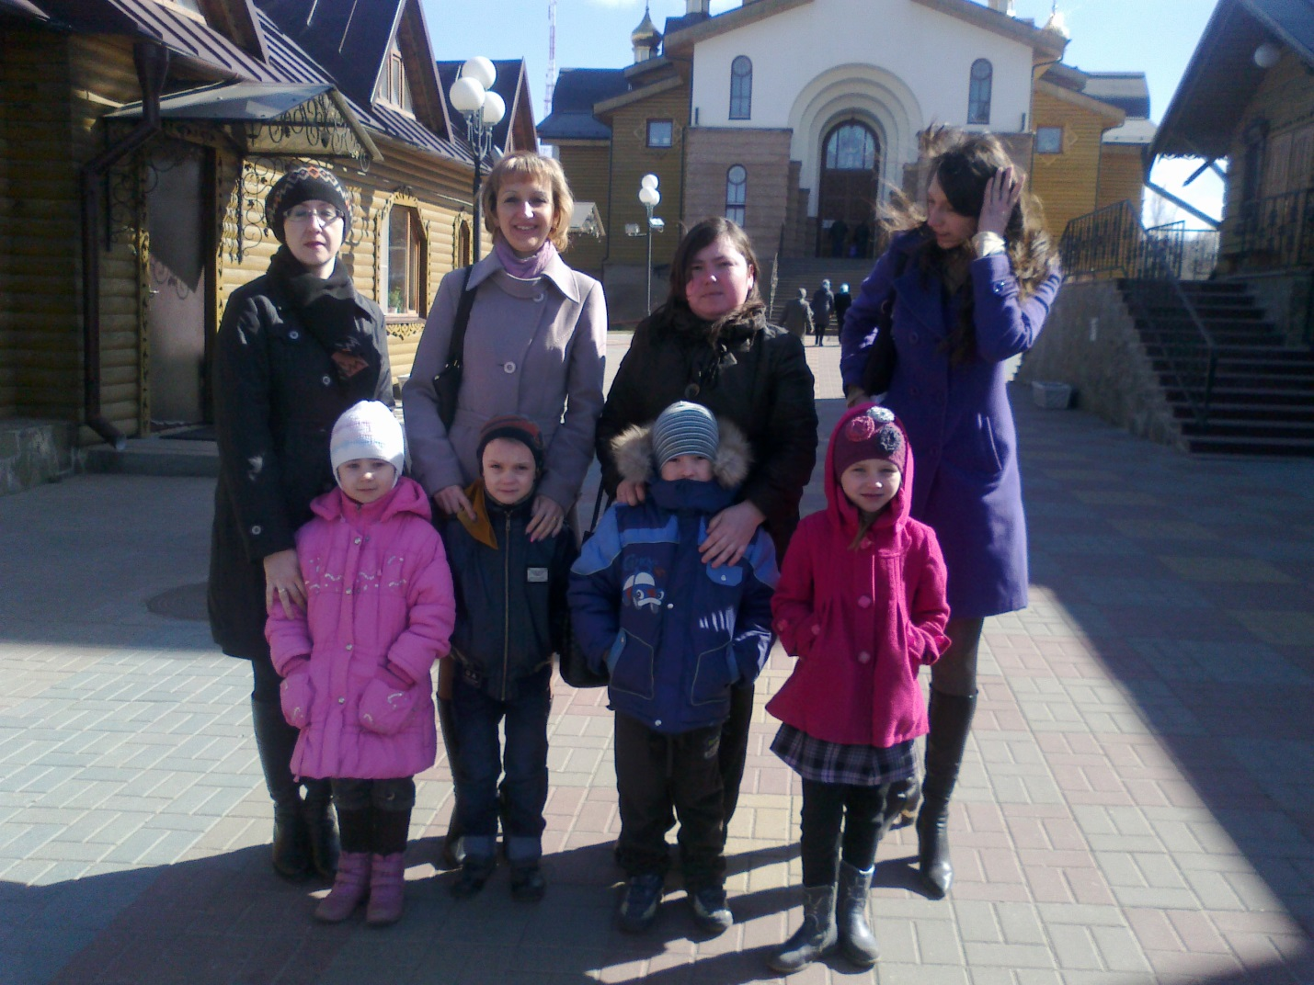

Март 2014 г. Посещение Собора мучениц Веры, Надежды, Любови и их матери Софии детей старшей «А» группы совместно с родителями детского сада 23 города Белгорода.
Совместные посещения храмов детьми и взрослыми воссоздают духовно-нравственный уклад детской жизни. Дети получают навык правильного поведения в храме, расширяются представления детей об иконах и смысле изображений на них.

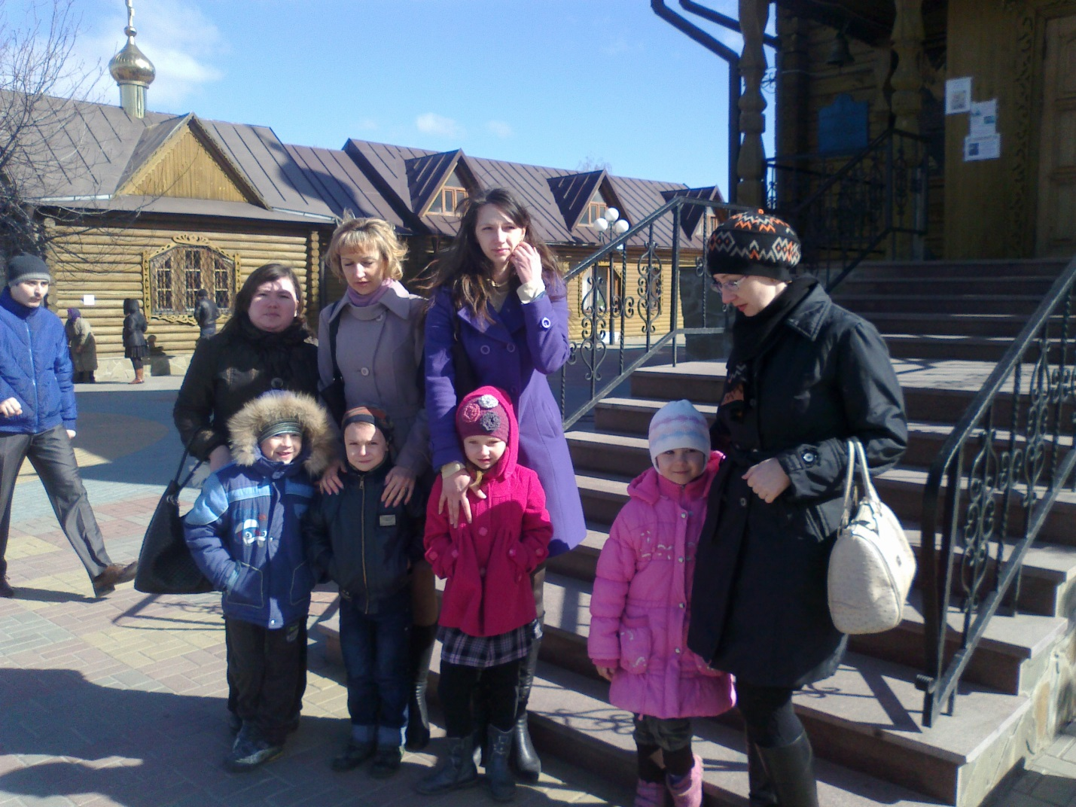

Март 2014г. У храма великомученика Георгия Победоносца.

Я мученик, посланный с неба
От идолов вас отвратить,
Принёс вам Небесного хлеба,
Чтоб ради спасенья вам жить!

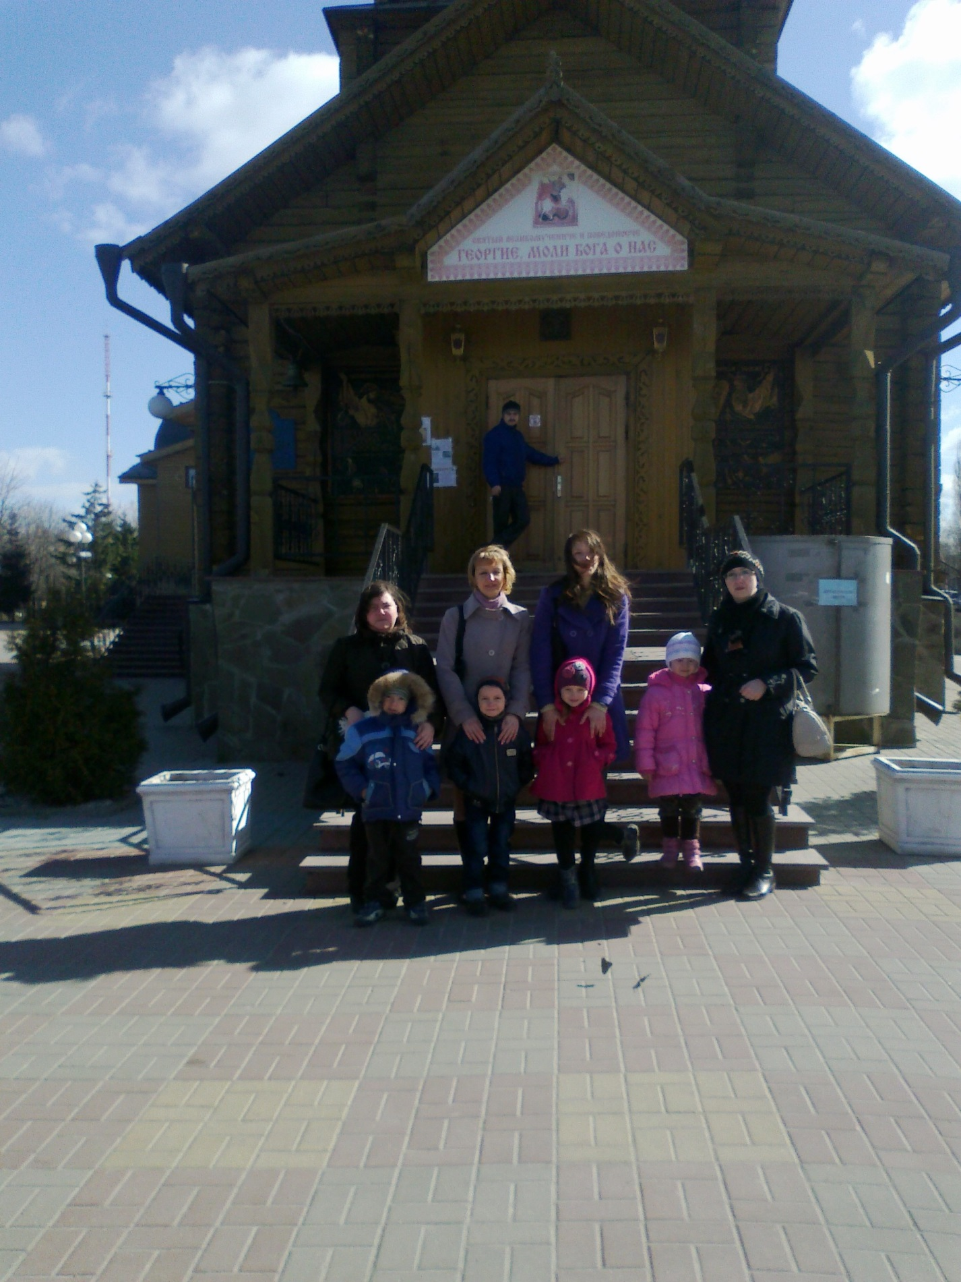
Март 1014 г.
Невидимо в храме Господь пребывает. Он всех приходящих с любовью встречает.

Приложение 8.
Публикация на сайте Центр педагогического мастерства «Новые идеи», награждена дипломом II степени Всероссийского дистанционного конкурса работников образования «Лучшая методическая разработка». № Р-1103.

Конспект НОД в подготовительной группе «А» МБДОУ д/с 23 по духовно-нравственному образованию. От 22.05.2013.
Воспитатель: Сизикова Альбина Евстафьевна,
1 квалификационная категория.

Тема: «Праздник Пресвятой Троицы».

Программное содержание.
Обучающие задачи: закреплять знания детей о том, что Бог – Троица. Знакомить с событиями Сошествия Святого Духа на апостолов и с празднованием Святой Троицы.
Воспитательные задачи: воспитывать уважение к российским святыням – Храмам и их создателям, Сергию Радонежскому-основателю Троицкого монастыря. Благоговейно воспринимать почитаемые иконы, почитание иконописцев расписывающих храмы, в частности преподобный Андрей Рублёв.
Развивающие задачи: приобщение к традициям православной духовной культуры и традиционному укладу жизни. Развивать мелкую моторику и ручные умения в процессе художественно-продуктивной деятельности. Развивать связную речь детей: отвечать на вопросы, давать развернутые объяснения.

Материал.
Репродукция иконы «Троица» Андрея Рублёва.
Мультипроектор, экран, слайды.
Веточки берёзы. Венок из веток и цветов.
Магнитофон с музыкальными композициями.
Заготовки для храмов, цветная бумага, ножницы, клеящий карандаш.

Предварительная работа.
Беседы о российских святынях, рассматривание альбомов с Храмами.
Заучивание стихотворений с детьми.
Знакомство с иконой, молитвой.
Поделки храмов, роспись.
Наблюдения в природе, изменение, взаимосвязь.
Плетение венков из веток, цветов.

Формы работы.
Беседа. Художественное слово. Чтение стихотворений детьми и воспитателями. Рассказ воспитателя. Рассматривание иконы. Пословица: «Бог Троицу любит». Хоровод «Земелюшка-чернозём». Вопросы к детям: Как называется икона Андрея Рублёва? Какую мы знаем пословицу о Троице? Какие три Лика Бога? Как православные люди празднуют День Святой Троицы? Чему дети должны учиться у Иисуса Христа?

Ход непосредственно-образовательной деятельности.

Вход в зал. Здороваемся с гостями и присаживаемся.
Воспитатель. Сегодня мы с вами побеседуем о православном празднике Пресвятая Троица.
Празднование Пресвятой Троицы в православии принято на Руси на пятидесятый день после Пасхи – Воскресения Христова, поэтому называют днем Пятидесятницы.
-слайды №1 и №2.
Преподобный Сергий Радонежский основал монастырь во имя Святой Троицы близ Москвы в городе Сергиев Посад. В дальнейшем Троицкий монастырь стал именоваться Свято-Троицкая Сергиева Лавра. Монастырь стал одной из главных российских святынь. В росписи храма участвовал выдающийся иконописец Андрей Рублёв, для иконостаса собора была написана известная «Троица». Обратите внимание на икону «Троица» как она таинственна и от неё идёт благодать.
Три путника – три ангела собрались за одним столом, за единой чашей.
Святая Троица – это Единый Бог в Трёх Лицах: Бог Отец, Бог Сын и Бог Дух Святой. Откровение о Трех Лицах Единого Бога было явлено людям не одновременно, не сразу. О том, что есть Бог Отец, люди на земле знали давно, многие века и тысячелетия. Бог – творец мира. Наши дети знают стихотворение о Земле Е. Королёвой.
Никита Рыженков и Данил Полуляхов читают.

Вот Земля – наш светлый дом,
Много есть соседей в нем:
И мохнатые козлята,
И пушистые котята,
И извилистые речки,
И кудрявые овечки,
Травка, птички и цветы,
И, конечно, я и ты.
В этом славном доме нужно
Жить со всеми очень дружно,
Никого не обижать,
Всех соседей уважать.

Воспитатель. О Втором Лице Святой Троицы – Боге Сыне – люди узнали, когда от Девы Марии две тысячи лет назад родился Иисус Христос. Мы с вами об этом говорили, когда праздновали Рождество Христово. Аня Шульга расскажет нам стихотворение Виктора Афанасьева «Рождество».
Рождество. (Виктор Афанасьев)
Рождество Христово!
На душе светло!
Праздника святого
Солнышко взошло.
Небеса так ясны,
Белый день в ночи:
То Младенцу в ясли
Шлет звезда лучи!
Стало плотью Слово
Ради наших бед:
Рождество Христово
Вечной жизни свет!
Воспитатель. А откровение о Третьем Лице – Духе Святом – было явлено людям в день Пятидесятницы. Послушайте об этом рассказ.
- слайд № 3.
В день Пятидесятницы апостолы были вместе. Вдруг в доме поднялся шум, и сверху спустились огненные языки и на каждого опустились. Апостолы получили дар от Святого Духа говорить на разных языках, чтобы проповедовать в разных странах, собрать верующих людей в одну Христову Церковь. День Пятидесятницы христиане считают днём рождения Святой Церкви.

Сошёл Святой Дух с Господа руки,

Мгновенно Его признаки явились,

И, огненные как бы, языки

По одному на каждом разделились.

Исполнились Святого Духа все,

Он познакомил с новыми словами,

Апостолы, в природной их красе,

Иными говорили языками.
Обратимся к иконе «Троица». Сергей Радонежский дал благословение и напутствие Андрею Рублёву написать икону. Как загадочны Лики трёх Ангелов. Дети расскажите - кто изображён на иконе?
- Рассказ ребёнка. Слева – Бог Отец. На иконе Он в жёлтой одежде. Над его Святым Ликом мы видим Храм – Божий Дом. Бог – Творец всего мира. Бог создал Землю, такой красивой и неповторимой.
2.Рассказ ребёнка. - Второй Ангел на иконе символизирует Христа – Сына Божия, Он послан Отцом на Землю, чтоб спасти людей и взять в Царство Небесное. Поэтому его одежда цвета земли, плащ голубой небесного цвета. Всем своим видом он показывает послушание, слушает наказы Отца. Дети должны учиться у Иисуса Христа послушанию. Над его ликом мы видим Дерево Жизни, символ божественности.
3. Рассказ ребёнка. Справа за столом – Бог Святой Дух. Он в зелёной одежде, изображает покорность и желание помочь Христу на Земле. Бог посылает нам Божию благодать и всё вокруг наполняет жизненною силой.
Воспитатель. Вывод: три ангела – три Божества – образ веры, надежды и любви. Любовь побеждает злобу и вражду. Какую вы знаете пословицу? - «Бог Троицу любит». Потому что Бог един во всех трёх проявлениях. И в этом Его сила.
Рассказ воспитателя о празднике.
В начале лета, на пятидесятый день после Пасхи православные люди празднуют День Святой Троицы. Утром все спешат в Храм – Божий Дом на праздничную службу. Мы приходим в Храм для общения с Богом. Наши дети знают стихотворение священника Андрея Алексеева «Воскресное утро».
Дети читают стихи.
- слайды № 4,5.
По сложившейся традиции православные храмы украшают березовыми ветками, цветами, травой. Облачения священников и покровы у икон в этот день зеленого цвета. Зеленый цвет – цвет жизни. На троицу сама земля – именинница, потому что природа просыпается после зимнего сна и славит Создателя цветением и благоуханием.
И мы с вами прославим землю – матушку и ее Создателя и исполним хоровод «Земелюшка – чернозем». Дети стоят по кругу, взявшись за руки, и поют под музыкальное сопровождение.
Земелюшка – чернозем, да
Земелюшка – чернозем,
Чернозем, чернозем,
Земелюшка – чернозем,
Тут березка выросла, да
Тут березка выросла,
Выросла, выросла,
Тут березка выросла.

На березке листочки, да
На березке листочки.
Листочки, листочки,
На березке листочки.
Продуктивная деятельность. «Украшение изготовленных детьми храмов».
Подарки гостям.
Посмотрите как красиво у нас в зале. Мы с вами как добрые христиане соблюдаем православные традиции и живем по Божьим заповедям. В заключении я вам хочу прочитать стихотворение Т. Шорыгиной «Утро на Троицу».
Воспитатель:

Звоны слышатся колокольные -
Воскресенье святое – Троица!
Звоны чистые,
Колокольные
Разливаются в поднебесье.
Славят Троицу нивы привольные,
Славят птицы звонкою песнею.
И любое божье творение,
Повторяя молитву вслух,
Славит вечное единение –
Бог – Отец, Бог – Сын и Бог – Дух!

Колокольный звон.
Дети выходят из зала.

